

OFICINA MUNICIPAL DE APOYO
A PERSONAS CON DISCAPACIDAD
Villa El Carmen - Cuscatlán

MEMORIA ANUAL DE LABORES DURANTE AÑO 2022

ANTECEDENTES
El establecimiento de las Oficinas Municipales de Apoyo a Personas Con Discapacidad “OMADIS”, nace en Septiembre del año 2015, producto de la relación entre la Fundación Red de Sobrevivientes y Personas Con Discapacidad, la Asociación de Personas Con Discapacidad (APDISCA) y la Alcaldía Municipal de Villa El Carmen, proyecto que es financiado por la Fundación Interamericana ( FIA)
Es así como para darle vida y oficializar la implementación de la OMADIS, la Alcaldía Municipal de Villa El Carmen, firmó con la Red de Sobrevivientes, un convenio de colaboración mutua el día 29 de julio de 2015, a través del cual se establecen las condiciones de colaboración entre ambas instituciones, iniciando operaciones de trabajo de la OMADIS a partir del mes de septiembre de 2015
A un año después de haber iniciado sus labores, la OMADIS es retomada como parte de sus áreas estratégicas de trabajo por parte de la Alcaldía Municipal, dando con esto cumplimiento a una de las clausulas estipuladas en el convenio, en la cual se determina que a partir del 2º. Año de funcionamiento la OMADIS pasaría a ser parte de la Alcaldía Municipal, para lo cual asumiría los costos de su Implementación y Operatividad de la misma, pero mantendrá el apoyo técnico y de algunos recursos por parta de la Fundación Red de Sobrevivientes para garantizar su óptimo funcionamiento
A partir del 01 de Septiembre de 2015 y buena parte del 2016, la personas encargada de la OMADIS, obtiene la categoría de Coordinador y se inician constantes capacitaciones en todo lo relacionado con Discapacidad, Principalmente en el tema Derechos de la personas con discapacidad, Salud, Educación, Movilidad, Reinserción, Emprendimientos y Gestión de Recursos

OBJETIVOS QUE SE PRETENDEN CON LA OMADIS
● Contar con una Oficina de planificación con acciones de trabajo definidas, que contribuyan al mejoramiento de las condiciones de vida y la superación de las personas con discapacidad del municipio de Villa El Carmen

- Promover la visibilización del colectivo de personas con discapacidad y concientizar a la comunidad sobre dicho sector, con la finalidad de contribuir a una mejor inclusión dentro de la sociedad en Villa El Carmen
- Apoyar el trabajo que desarrolla la Asociación de Personas con Discapacidad de Villa El Carmen

- Gestionar Equipos diversos de movilidad con diferentes instituciones Públicas y Privadas para poder proveer al sector de personas con discapacidad que tanto lo necesita

- Reinsertar tanto laboralmente como en diferentes emprendimientos y cursos de aprendizajes para hacer más fácil la vida de las personas con discapacidad

DURANTE EL PERIODO COMPRENDIDO DE ENERO A DICIEMBRE DE 2022, SE REALIZARON LAS SIGUIENTES ACCIONES:

- Se entregaron sillas de ruedas a diferentes personas con discapacidad de nuestro municipio, así como varios municipios de Cuscatlán, a través de iniciativas de nuestro Alcalde Omar Pineda y Rosario Rodríguez, para beneficiar a este sector que tiene un enorme abandono y necesidades de movilidad en otros municipios

No | Nombre de Beneficiada/o | Dirección | Donante | Fecha
1 |  |  | JONI AND FRIENDS | 30/08/22
2 |  |  | FUNTER MERLIOT | 05/04/22
3 |  |  | FUNTER SAN VICENTE | 20/09/22
4 |  |  | FUNTER SAN VICENTE | 20/09/22
5 |  |  | FUNTER SAN VICENTE | 17/05/22
6 |  |  | FUNDACION NUEVOS HORIZONTES | 29/08/22
7 |  |  | FUNDACION NUEVOS HORIZONTES | 26/08/22
8 |  |  | FUNTER SAN VICENTE | 20/09/22
9 |  |  | FUNTER SAN VICENTE | 20/09/22
10 |  |  | FUNDACION RED DE SOBREVIVIENTES | 30/09/22
11 |  |  | FUNTER SAN VICENTE | 08/11/22
12 |  |  | FUNTER SAN VICENTE | 08/11/22
13 |  |  | FUNDACION RED DE SOBREVIVIENTES | 30/09/22
14 |  |  | FUNTER MERLIOT | 22/11/22
15 |  |  | FUNTER MERLIOT | 22/11/22
16 |  |  | FUNTER MERLIOT | 18/01/22
17 |  |  | FUNTER MERLIOT | 18/01/22
18 |  |  | FUNTER MERLIOT | 18/01/22
19 |  |  | FUNTER MERLIOT | 18/01/22
20 |  |  | FUNTER MERLIOT | 18/01/22
21 |  |  | FUNTER MERLIOT | 18/01/22
22 |  |  | FUNTER MERLIOT | 18/01/22
23 |  |  | FUNTER MERLIOT | 05/04/22
24 |  |  | FUNTER MERLIOT | 05/04/22
25 |  |  | FUNTER MERLIOT | 05/04/22
26 |  |  | FUNTER MERLIOT | 05/04/22
27 |  |  | FUNTER MERLIOT | 05/04/22
28 |  |  | FUNTER MERLIOT | 05/04/22
29 |  |  | FUNTER MERLIOT | 05/04/22
30 |  |  | FUNTER SAN VICENTE | 08/11/22
31 |  |  | FUNTER SAN VICENTE | 19/04/22
32 |  |  | FUNTER SAN VICENTE | 19/04/22
33 |  |  | FUNTER SAN VICENTE | 19/04/22
34 |  |  | FUNTER SAN VICENTE | 19/04/22
35 |  |  | FUNTER SAN VICENTE | 19/04/22
36 |  |  | FUNTER SAN VICENTE | 19/04/22
37 |  |  | FUNTER SAN VICENTE | 19/04/22
38 |  |  | FUNTER SAN VICENTE | 19/04/22
39 |  |  | FUNTER SAN VICENTE | 17/05/22
40 |  |  | FUNTER SAN VICENTE | 17/05/22
41 |  |  | JONI AND FRIENDS | 02/09/22
42 |  |  | FUNTER MERLIOT | 22/11/22
43 |  |  | FUNTER MERLIOT | 22/11/22
44 |  |  | FUNTER MERLIOT | 22/11/22
45 |  |  | FUNTER MERLIOT | 22/11/22
46 |  |  | FUNTER MERLIOT | 22/11/22
47 |  |  | FUNTER MERLIOT | 22/11/22
48 |  |  | FUNTER MERLIOT | 22/11/22

FOTOS DE ENTREGAS DE SILLAS DE RUEDAS 2022
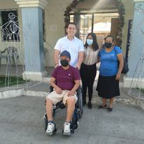
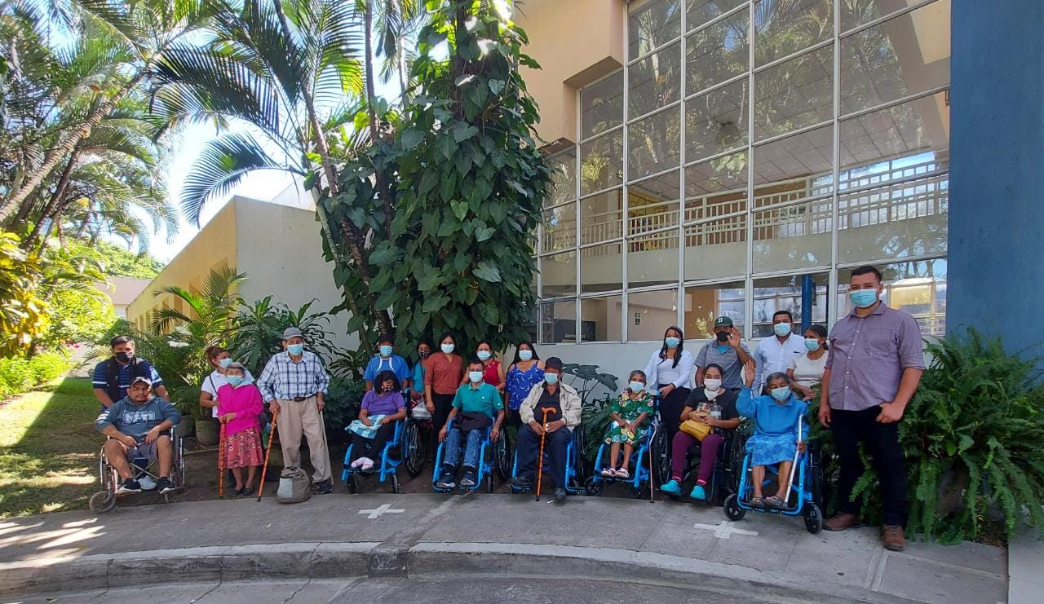
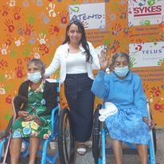
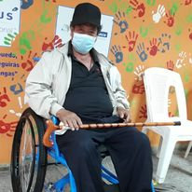

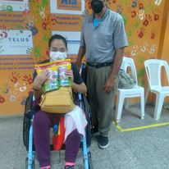

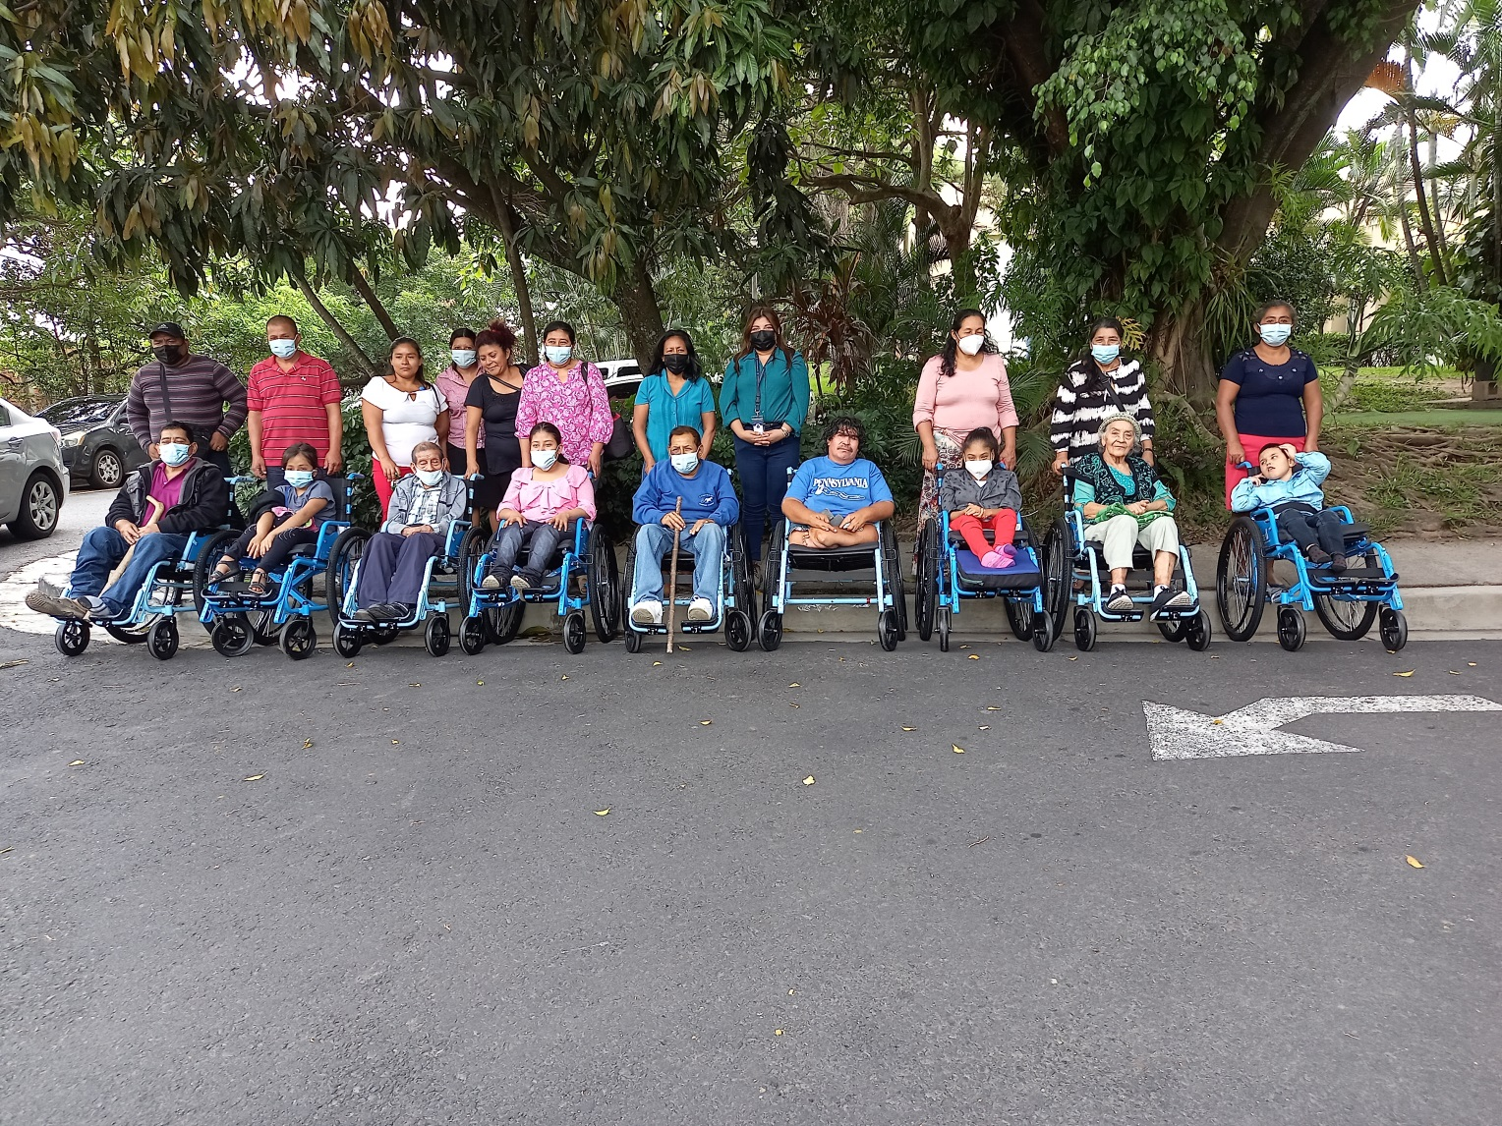

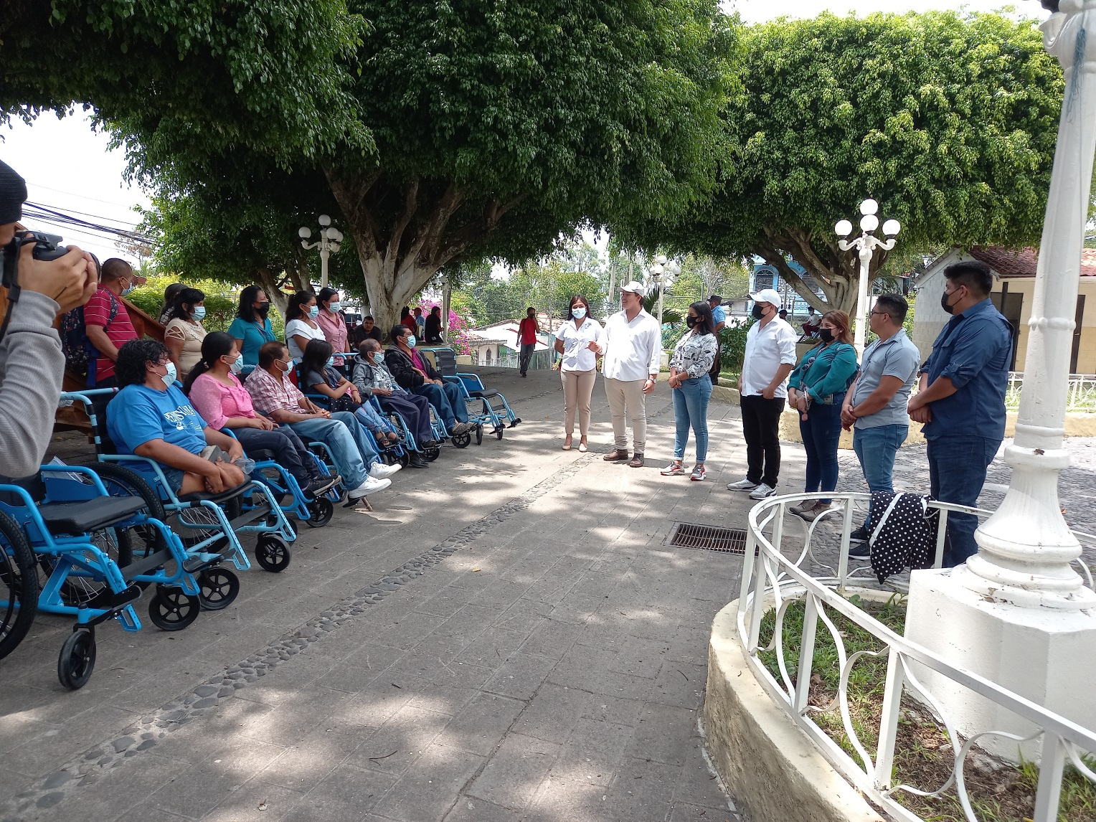

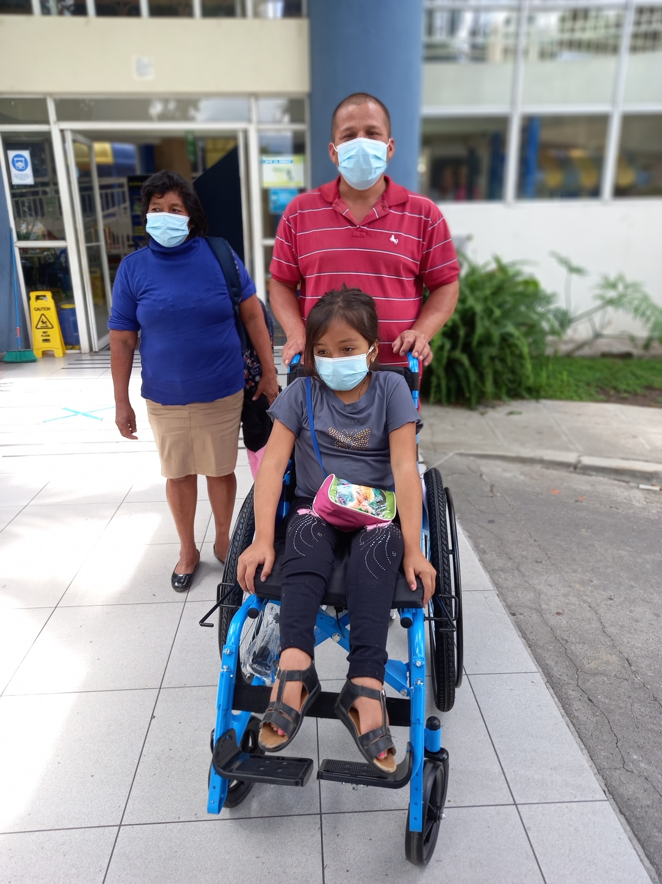

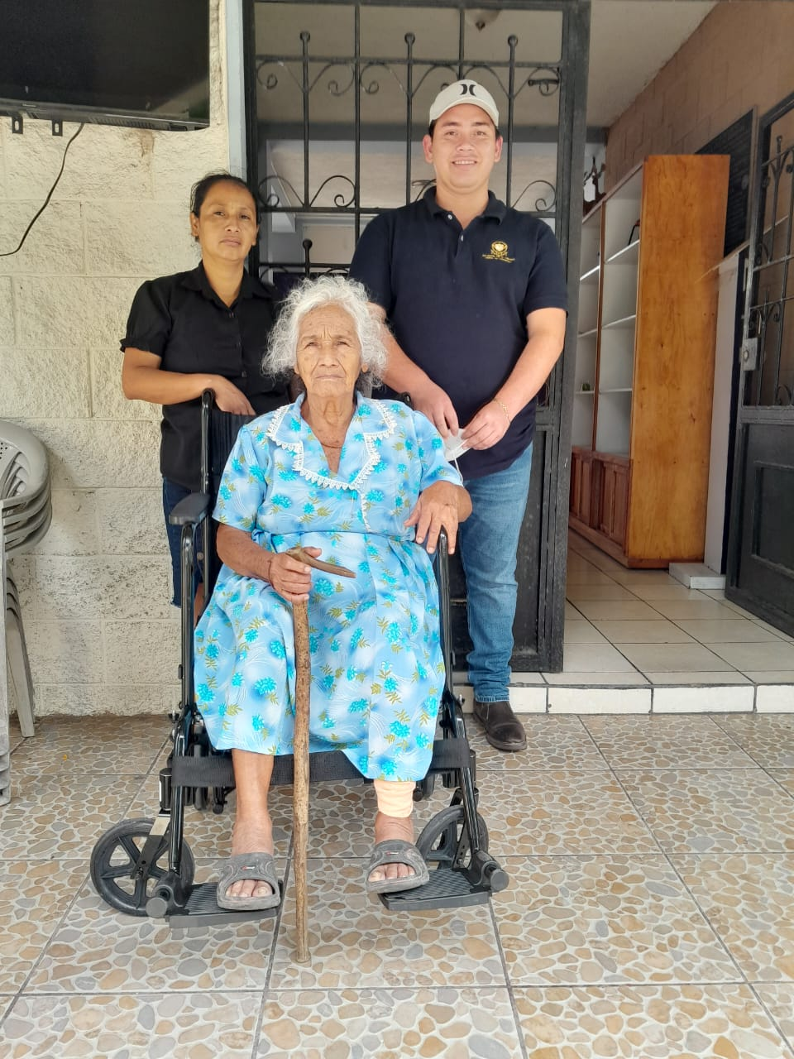
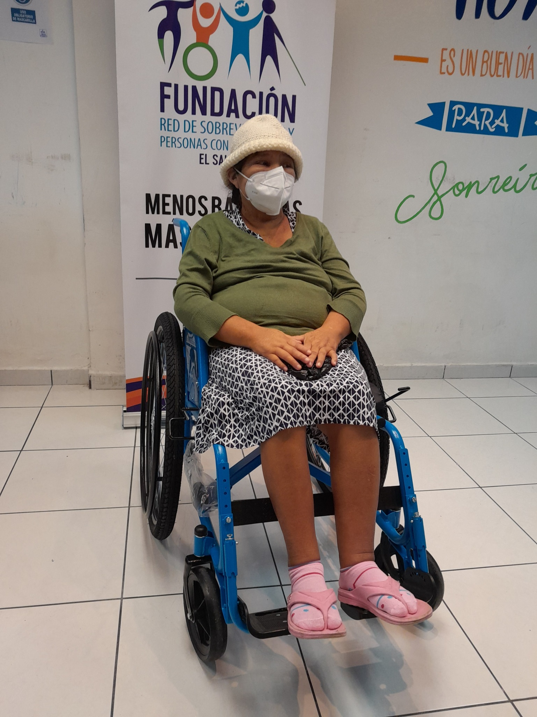
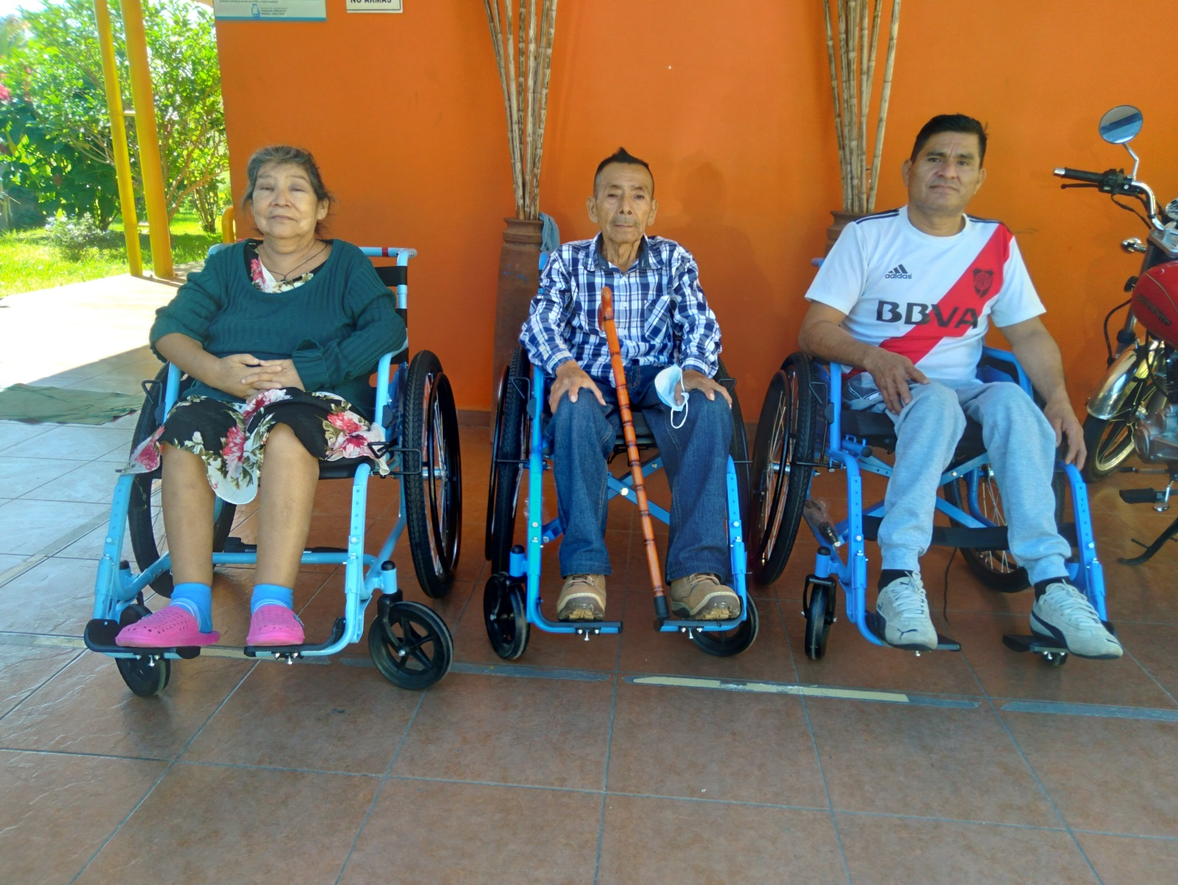

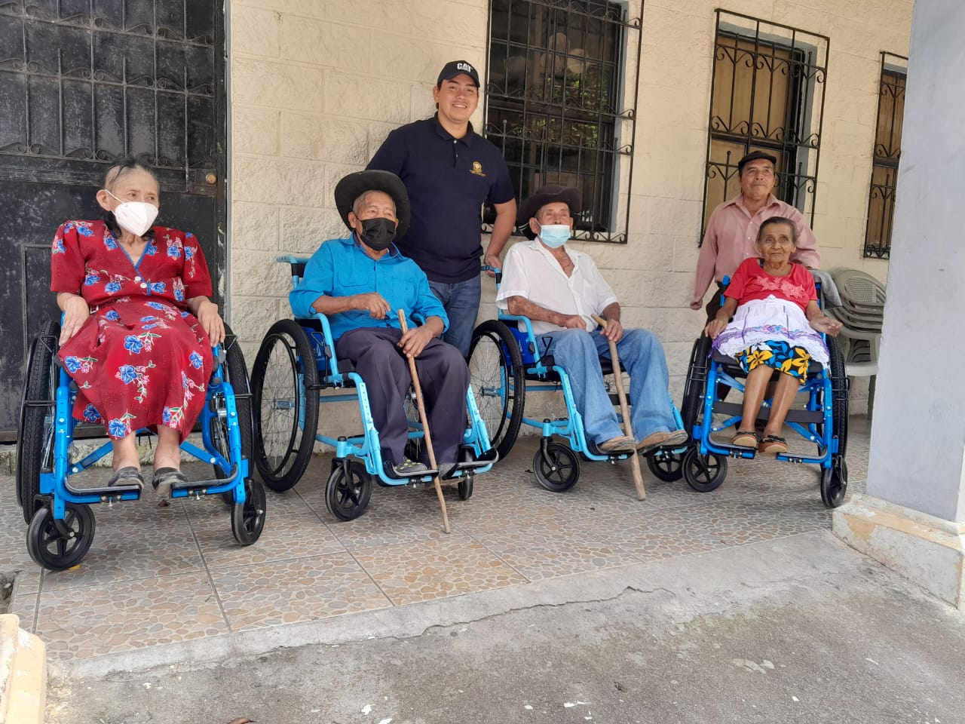
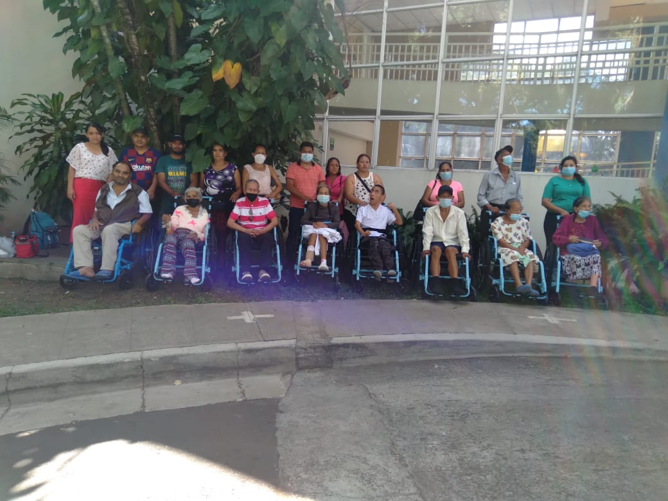

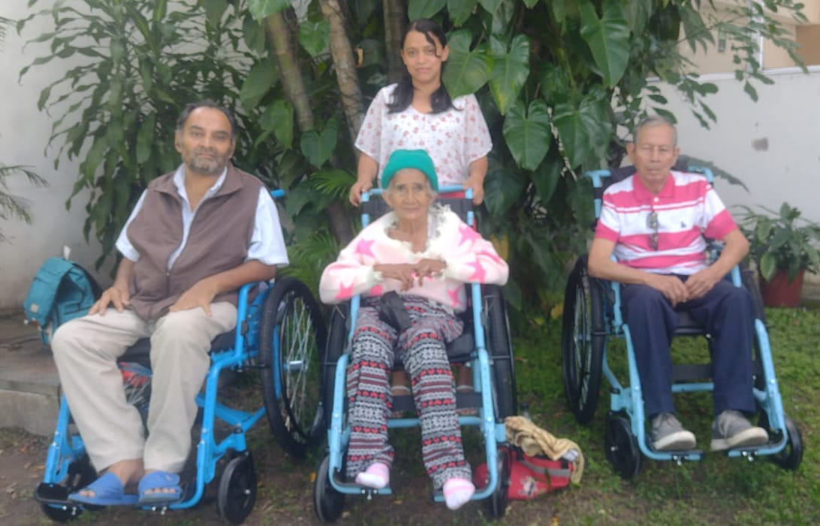

- También se entregaron Bastones y Muletas a personas con discapacidad

No | Nombre de Beneficiado/a | Dirección | Donante | Fecha
1 |  |  | FUNTER MERLIOR | 18/02/22
2 |  |  | FUNTER MERLIOR | 18/02/22
3 |  |  | FUNDACION RED DE SOBREVIVIENTES | 15/08/22

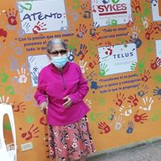
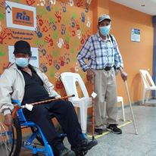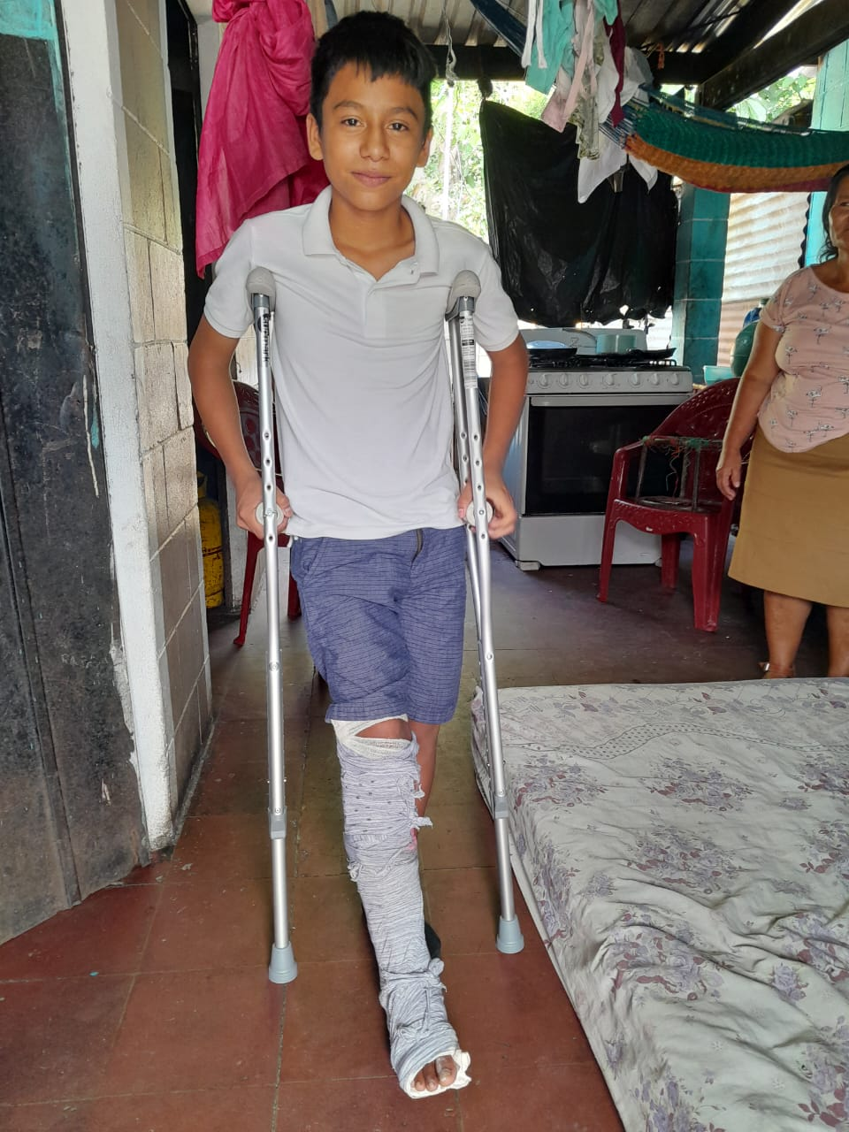

- Así mismo se entregaron ayudas productivas, a personas con discapacidad y familiares que representan a personas con discapacidades severas o niños

No | Nombre de Beneficiado/a | Dirección | Donante | Fecha
1 |  |  | FUNDACION RED DE SOBREVIVIVENTES | 19/01/2022
2 |  |  | FUNDACION RED DE SOBREVIVIVENTES | 19/01/2022
3 |  |  | FUNDACION RED DE SOBREVIVIVENTES | 27/07/22
4 |  |  | FUNDACION RED DE SOBREVIVIVENTES | 27/07/22
5 |  |  | FUNDACION RED DE SOBREVIVIVENTES | 02/02/22
6 |  |  | FUNDACION RED DE SOBREVIVIVENTES | 02/02/22
7 |  |  | SEÑOR ALCALDE MUNICIPAL | 02/02/22
8 |  |  | SEÑOR ALCALDE MUNICIPAL | 02/02/22
9 |  |  | FUNDACION RED DE SOBREVIVIVENTES | 18/05/22

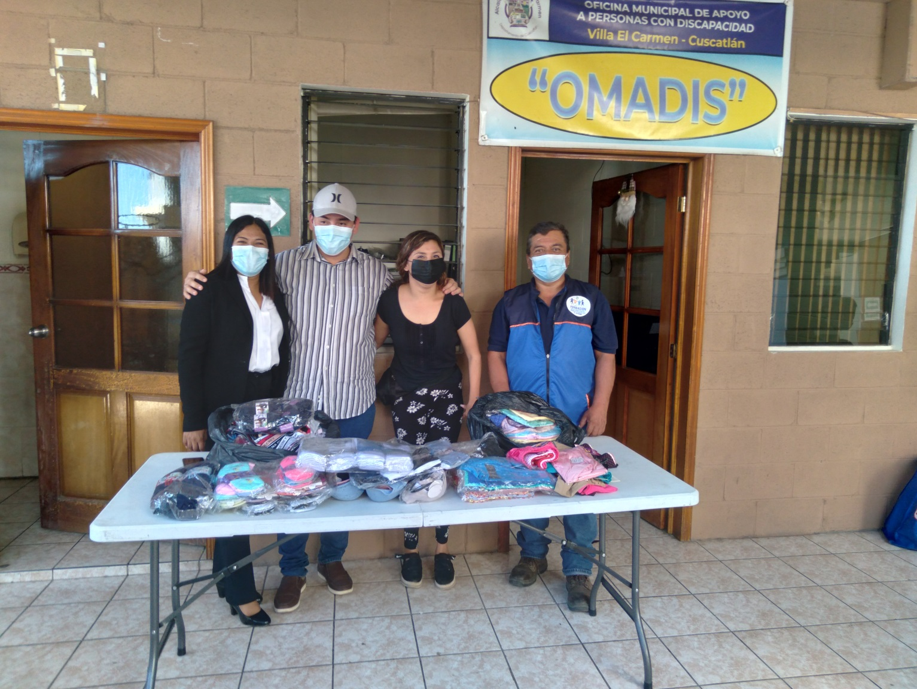
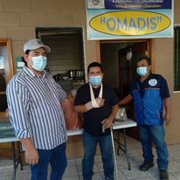
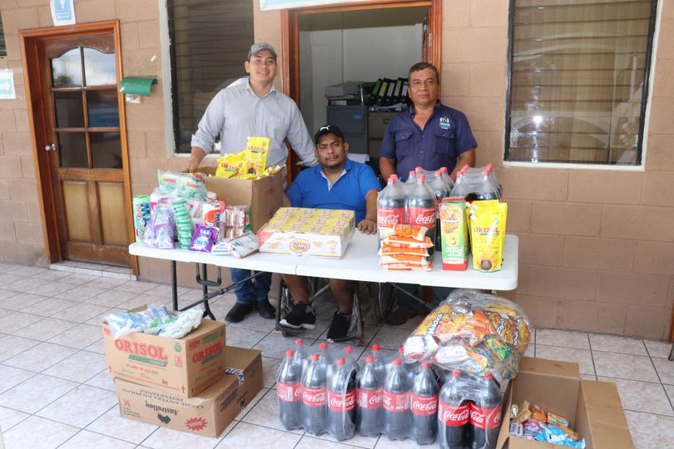
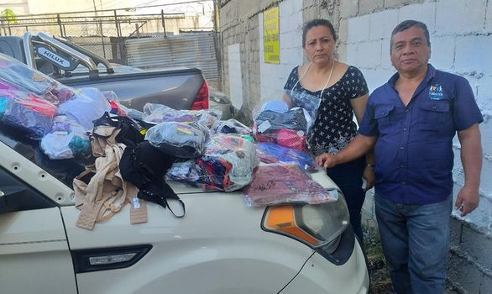
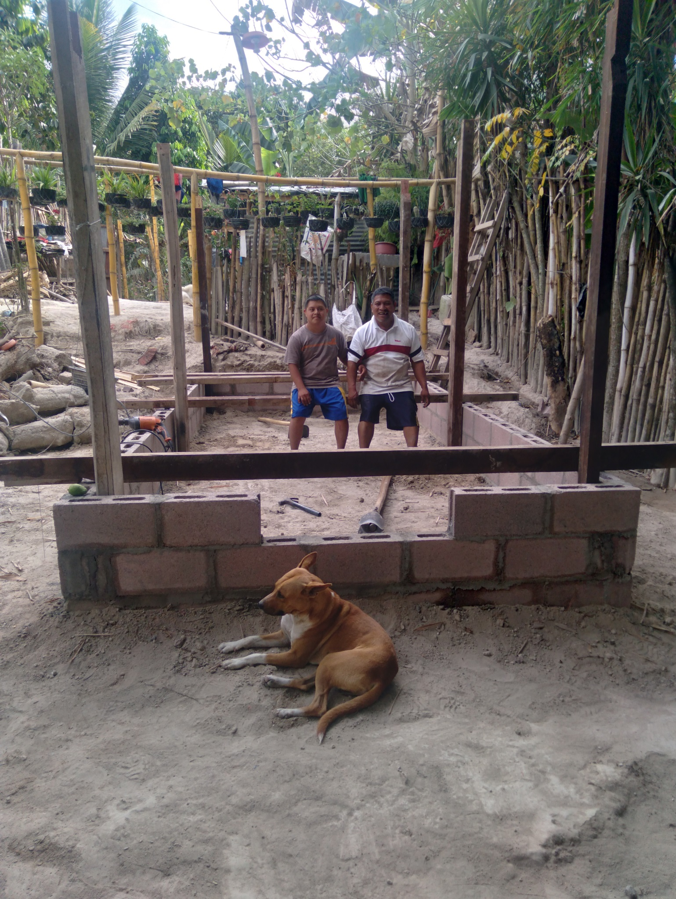

EL DIA 05 Y 06 DE MARZO DE 2022, El Señor Alcalde e INDES, realizaron partido de Futbol entre las Selecciones de Amputados de Guatemala y nuestro país, así como un partido de exhibición entre varios jóvenes de la Alcaldía e invitados contra la selección de Guatemala
En esta actividad, colaboraron y acompañaron en todo momento, nuestro Alcalde Omar, su Consejo Municipal y equipo de trabajo, Diputado Jonathan Hernández, INDES, Fundación Red de Sobrevivientes y CONAIPD
Es importante mencionar que el Señor Alcalde Omar Pineda, su concejo Municipal y equipo de trabajo, brindaron alojamiento y alimentación a ambas selecciones y sus equipos de técnicos, también el CONAIPD apoyo en un almuerzo, así como la fundación red de sobrevivientes
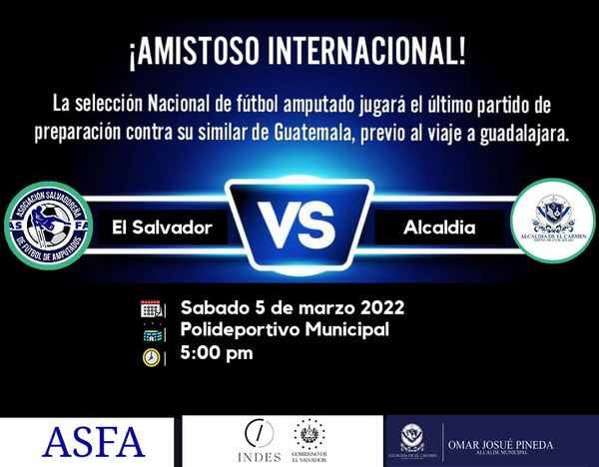
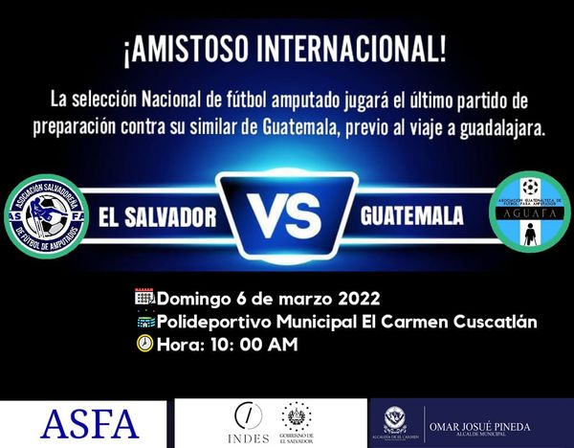
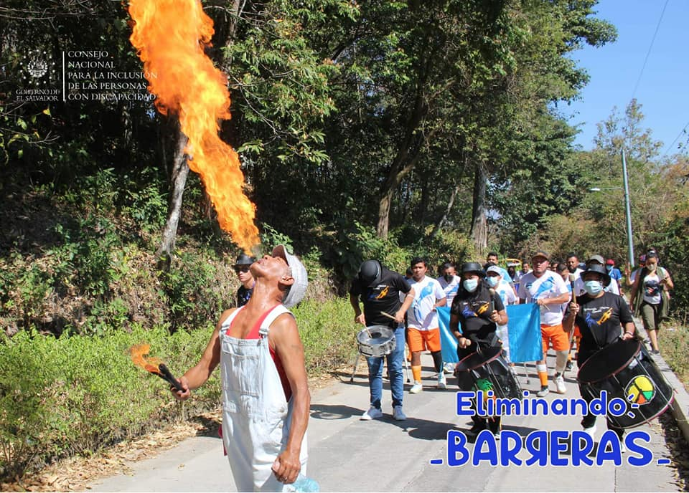
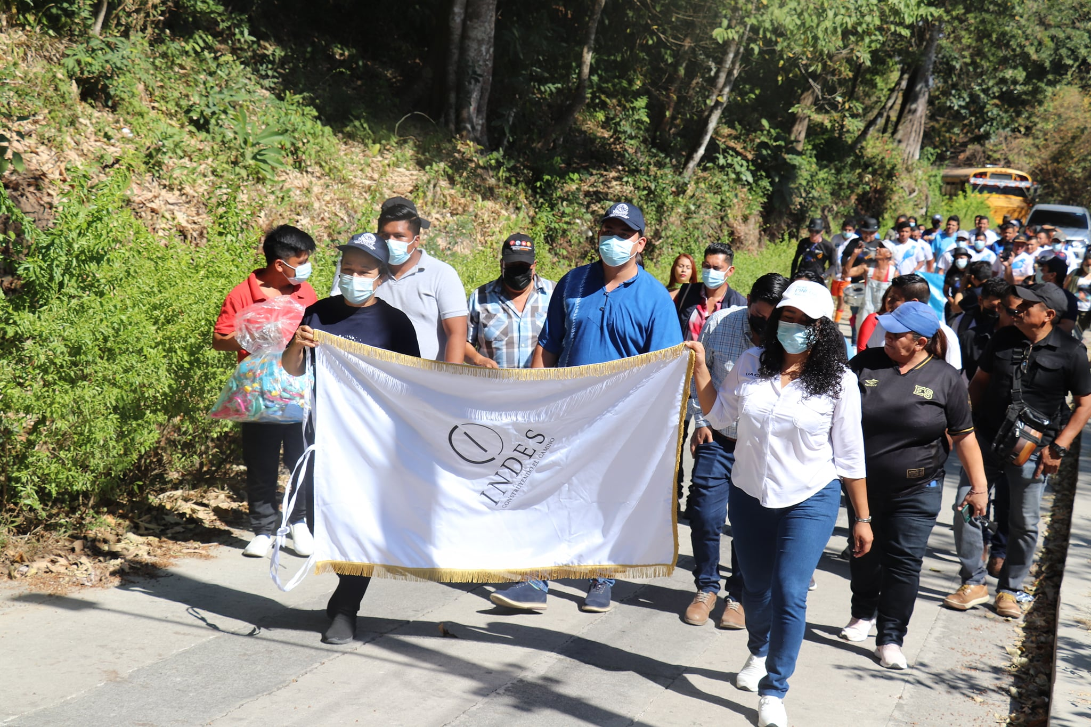
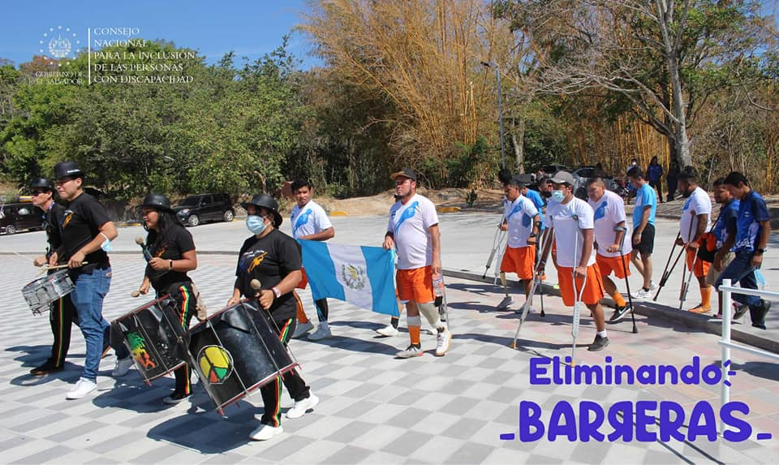
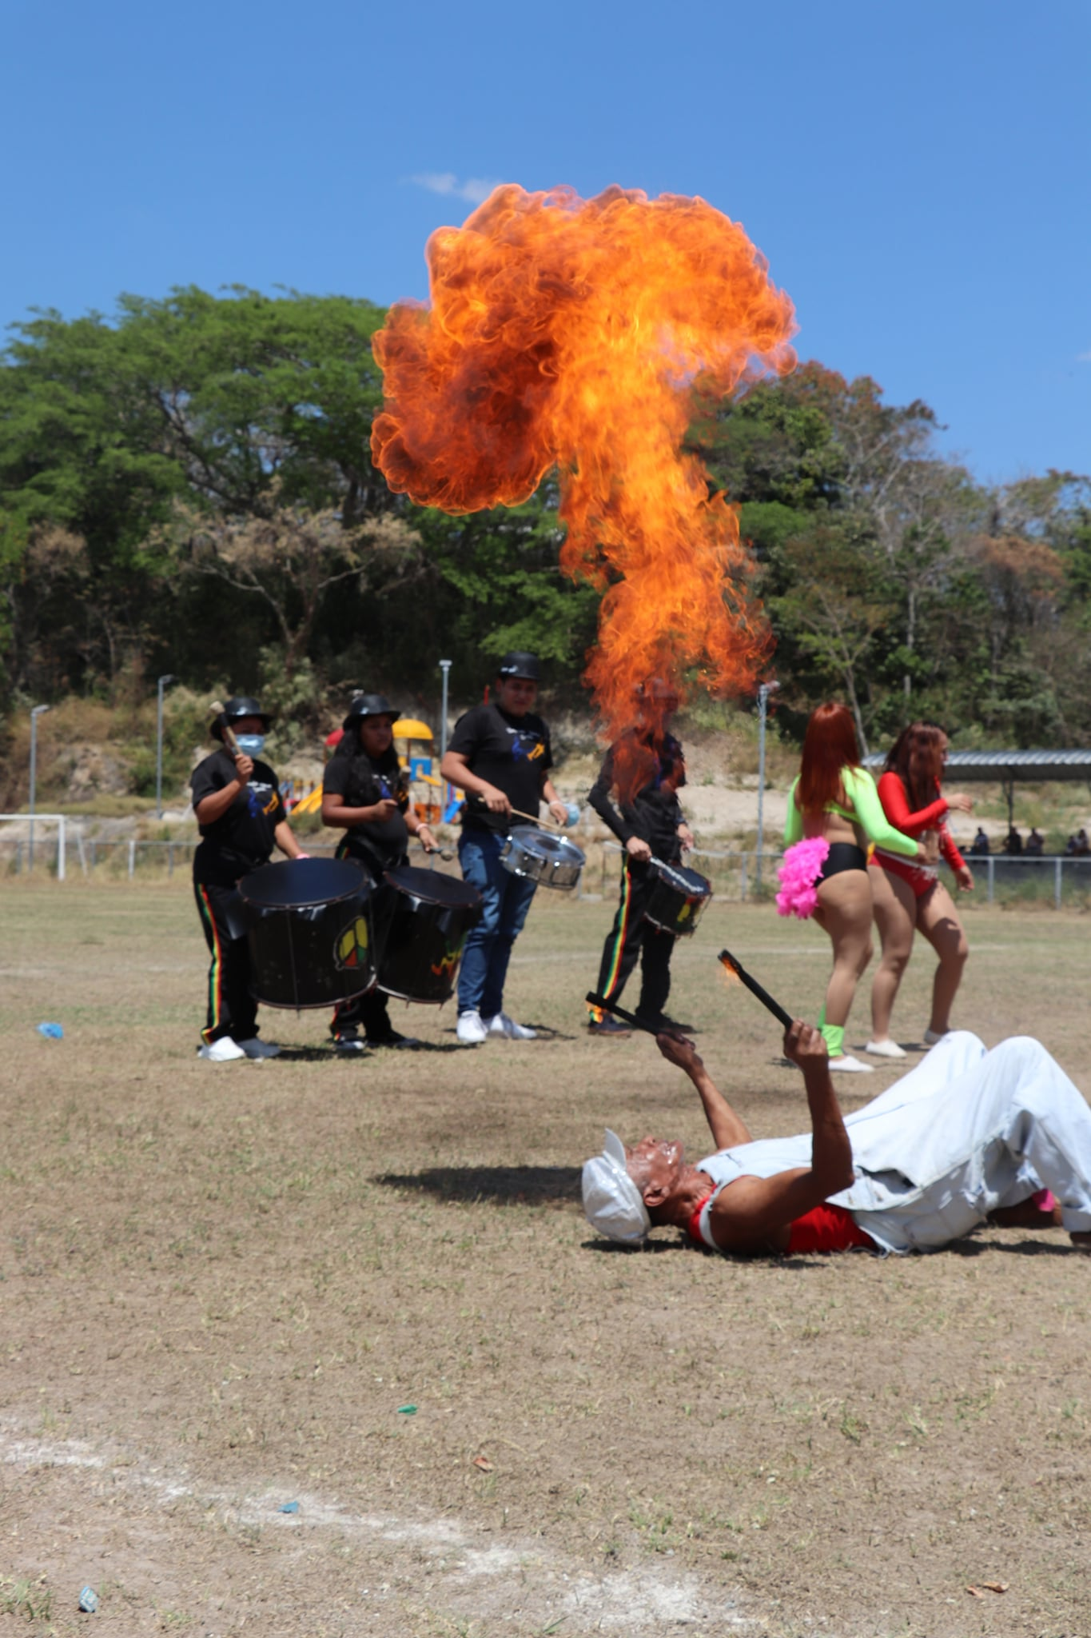
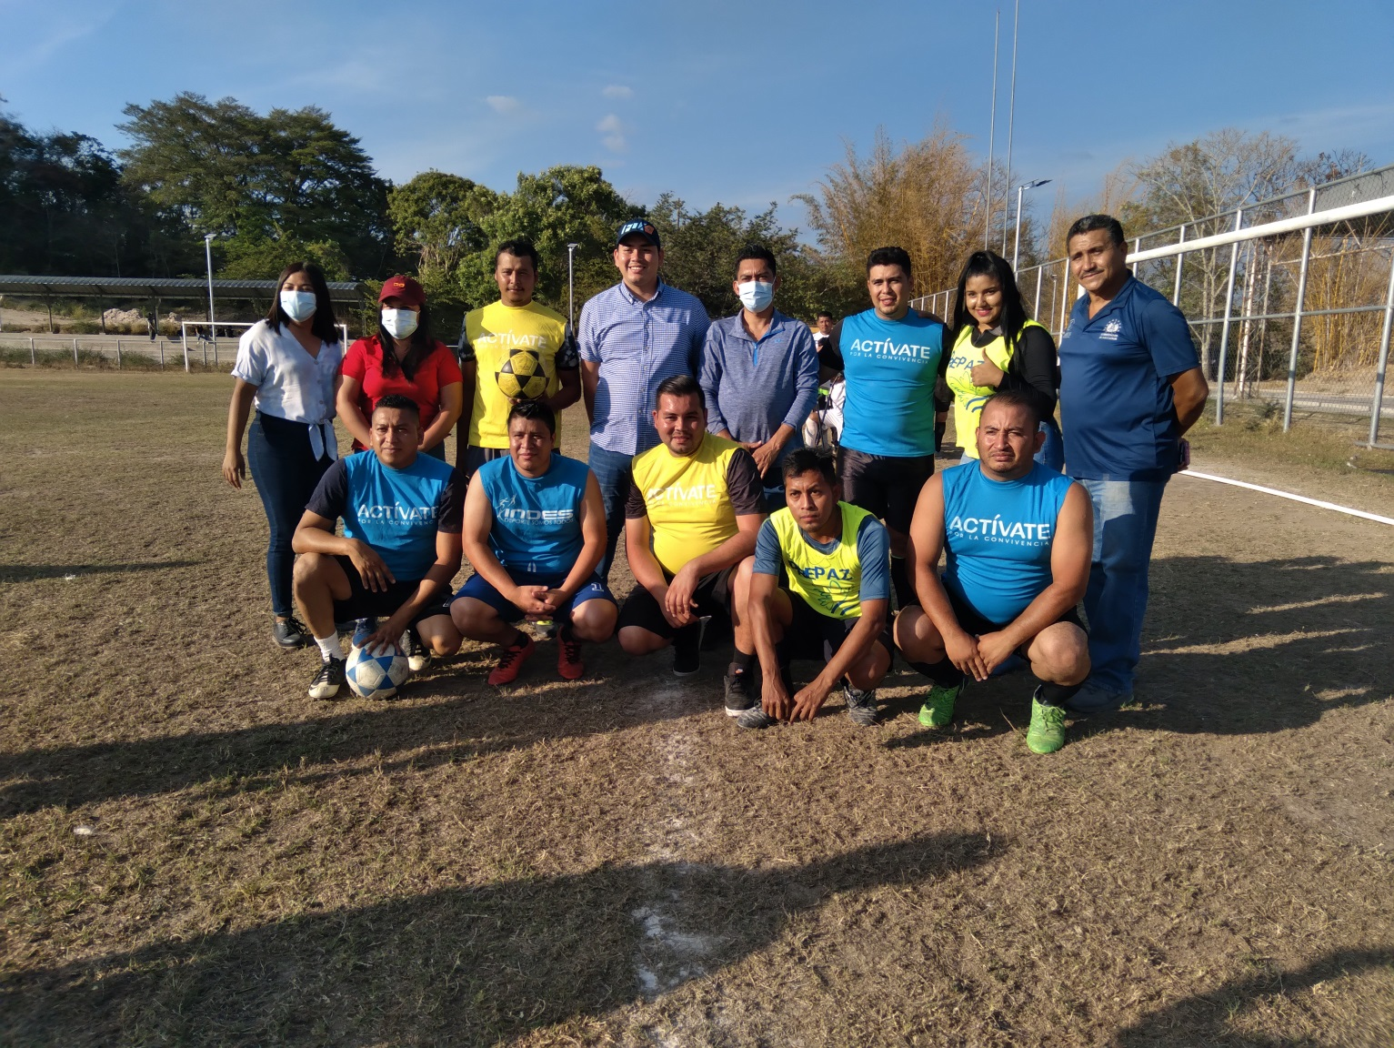
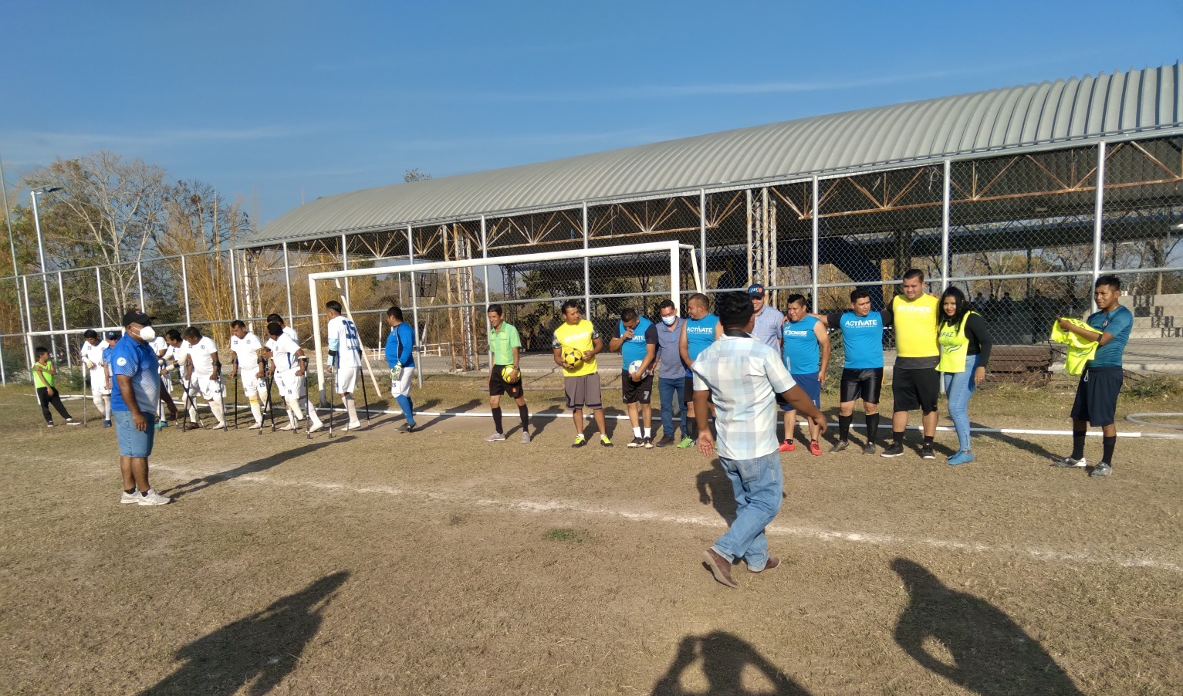
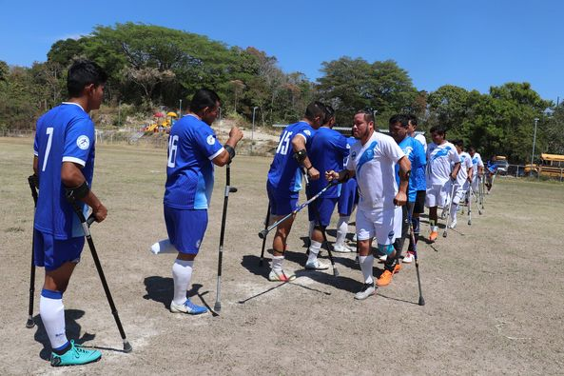
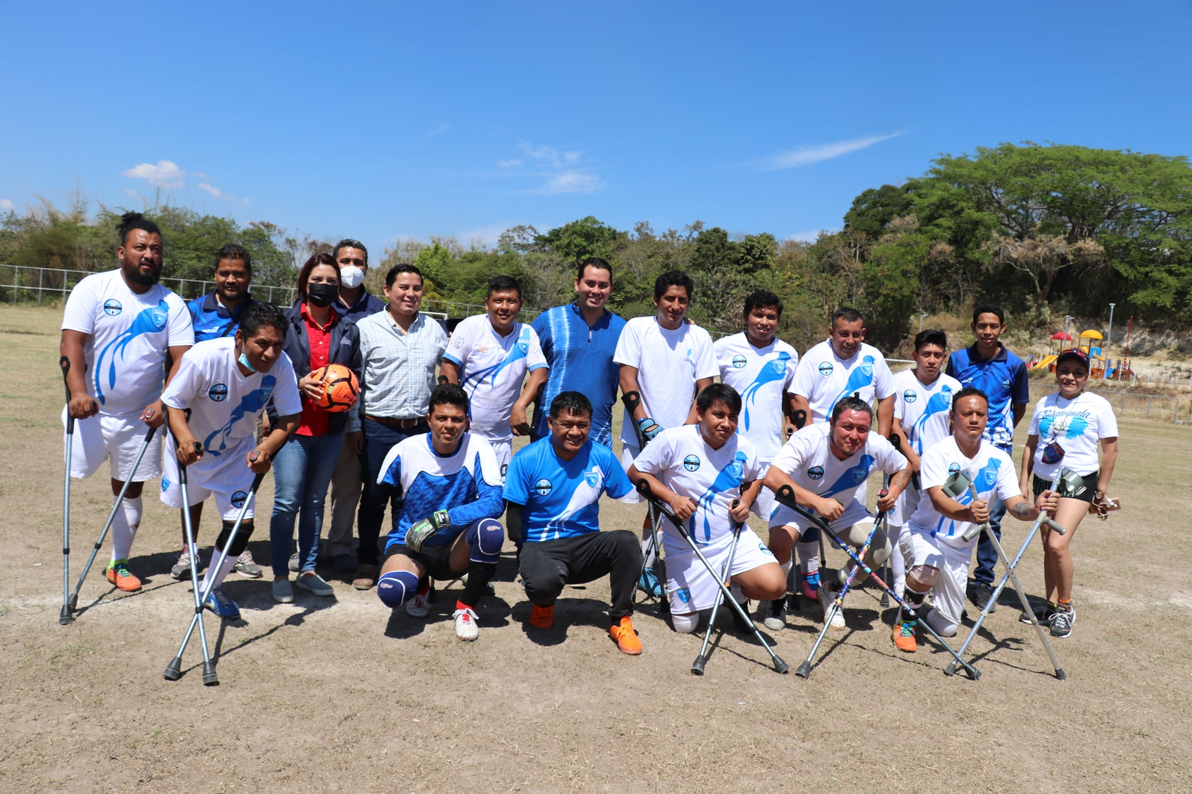
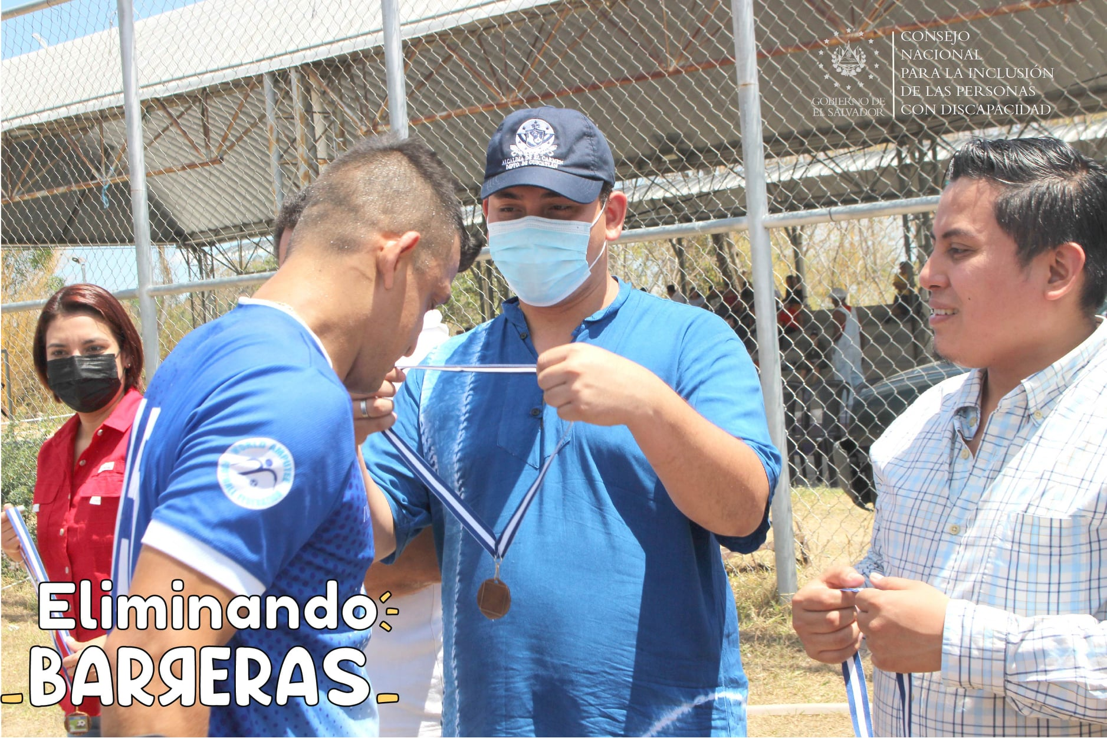
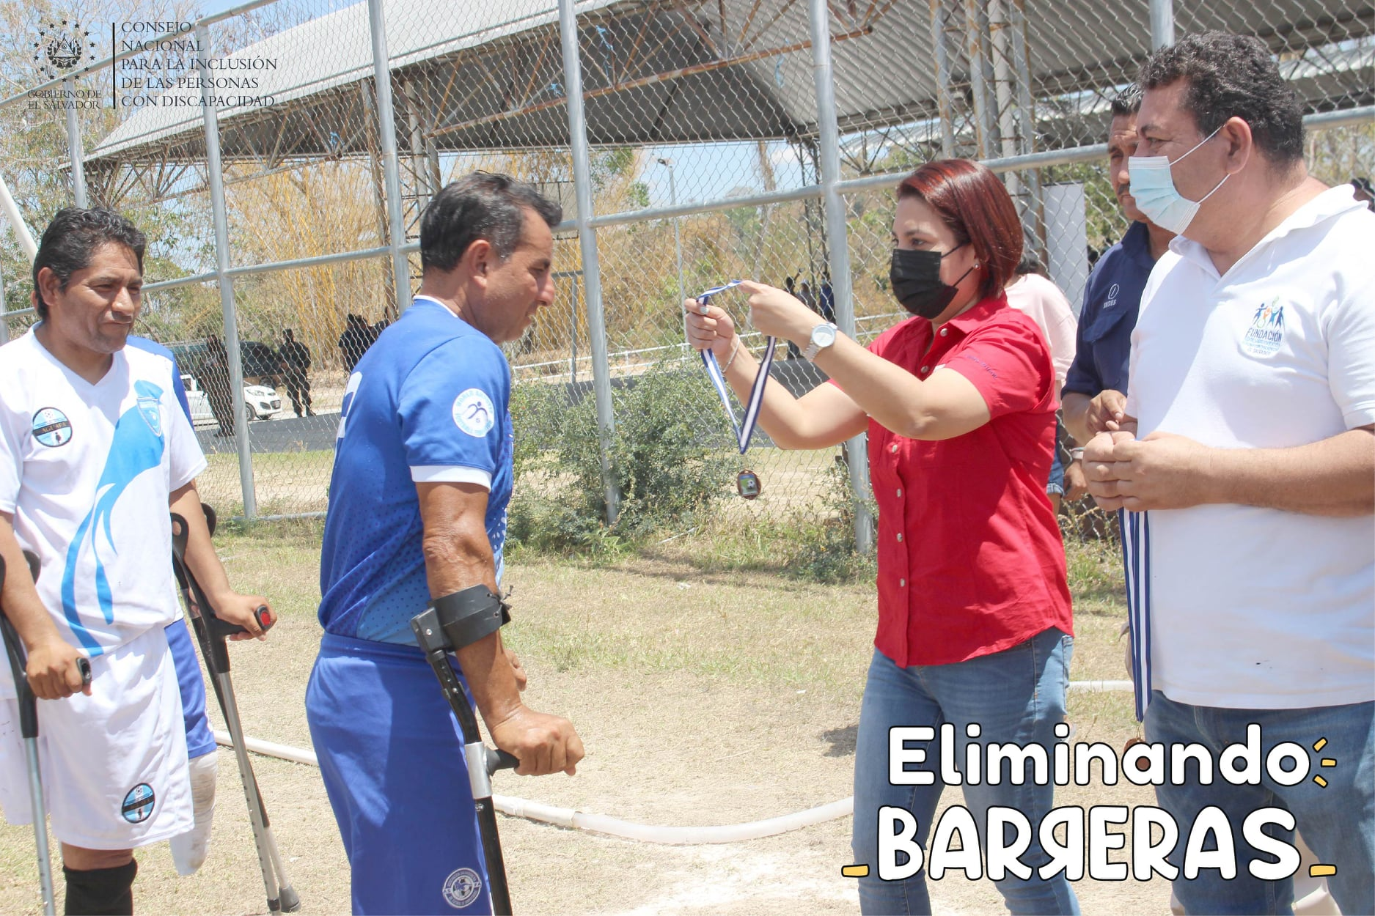
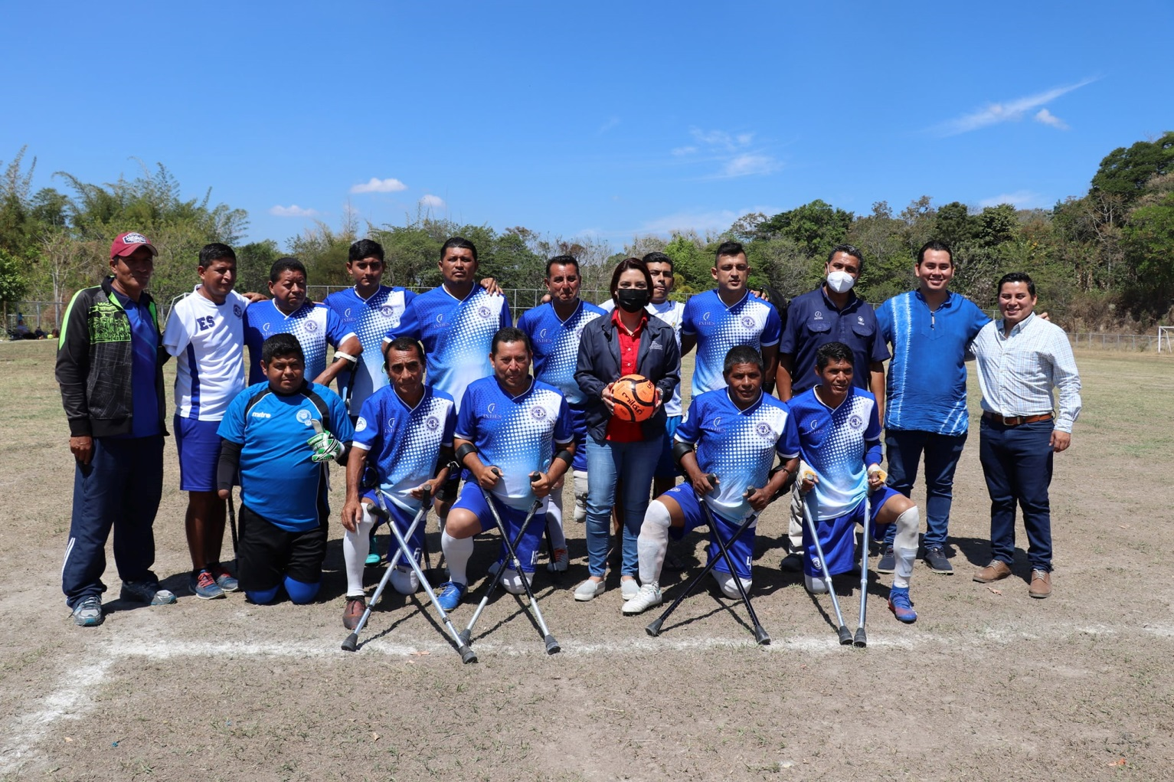
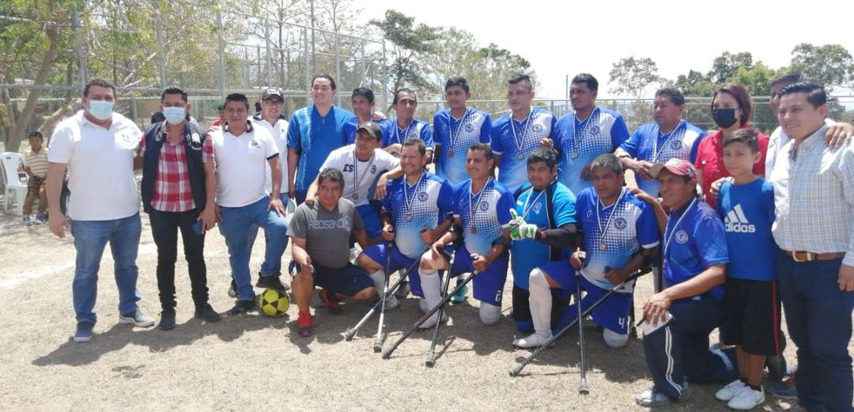
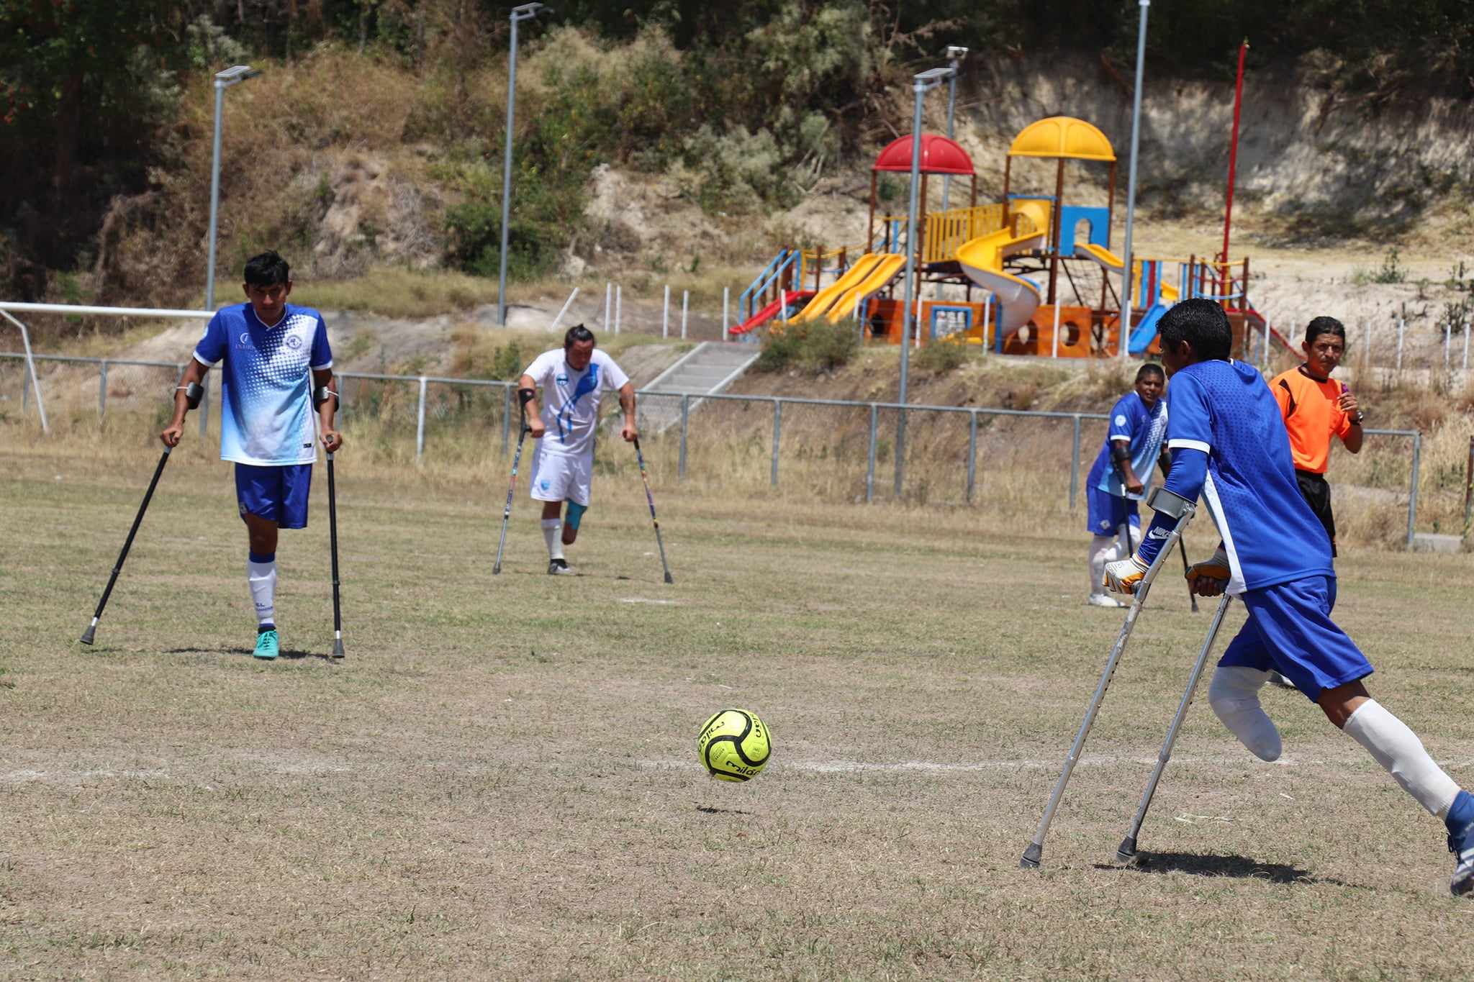

En Marzo de 2022, se inició Proyecto para todo el año 2022, de Terapias Físicas, Salud y Psicológicas, a través de JONI´S HOUSE, que es parte del ministerios JONI & FRIENDS y la Fundación Venciendo Barreras, se inició con 6 niños con discapacidades severas con edades entre los 3 a 12 años, posteriormente fuimos incorporando más niños terminando el 2022, con 12 niños, quienes fueron atendidos en programas especiales e integrales
El Programa con JONI´S HOUSE, ha beneficiado a niños con discapacidades severas en programas de alimentos, educativos a través de entrega de mochilas escolares, equipos de movilidad y varias charlas con padres de familia en temas de atención adecuada a los niños con discapacidad, psicológicas y alimentos
Las terapias fueron impartidas a los niños con discapacidad en dos grupos iniciando con 3 por grupo y finalizando con 6 por cada grupo, quienes asistieron 2 veces por semana uno por cada grupo, durante todo el año 2022
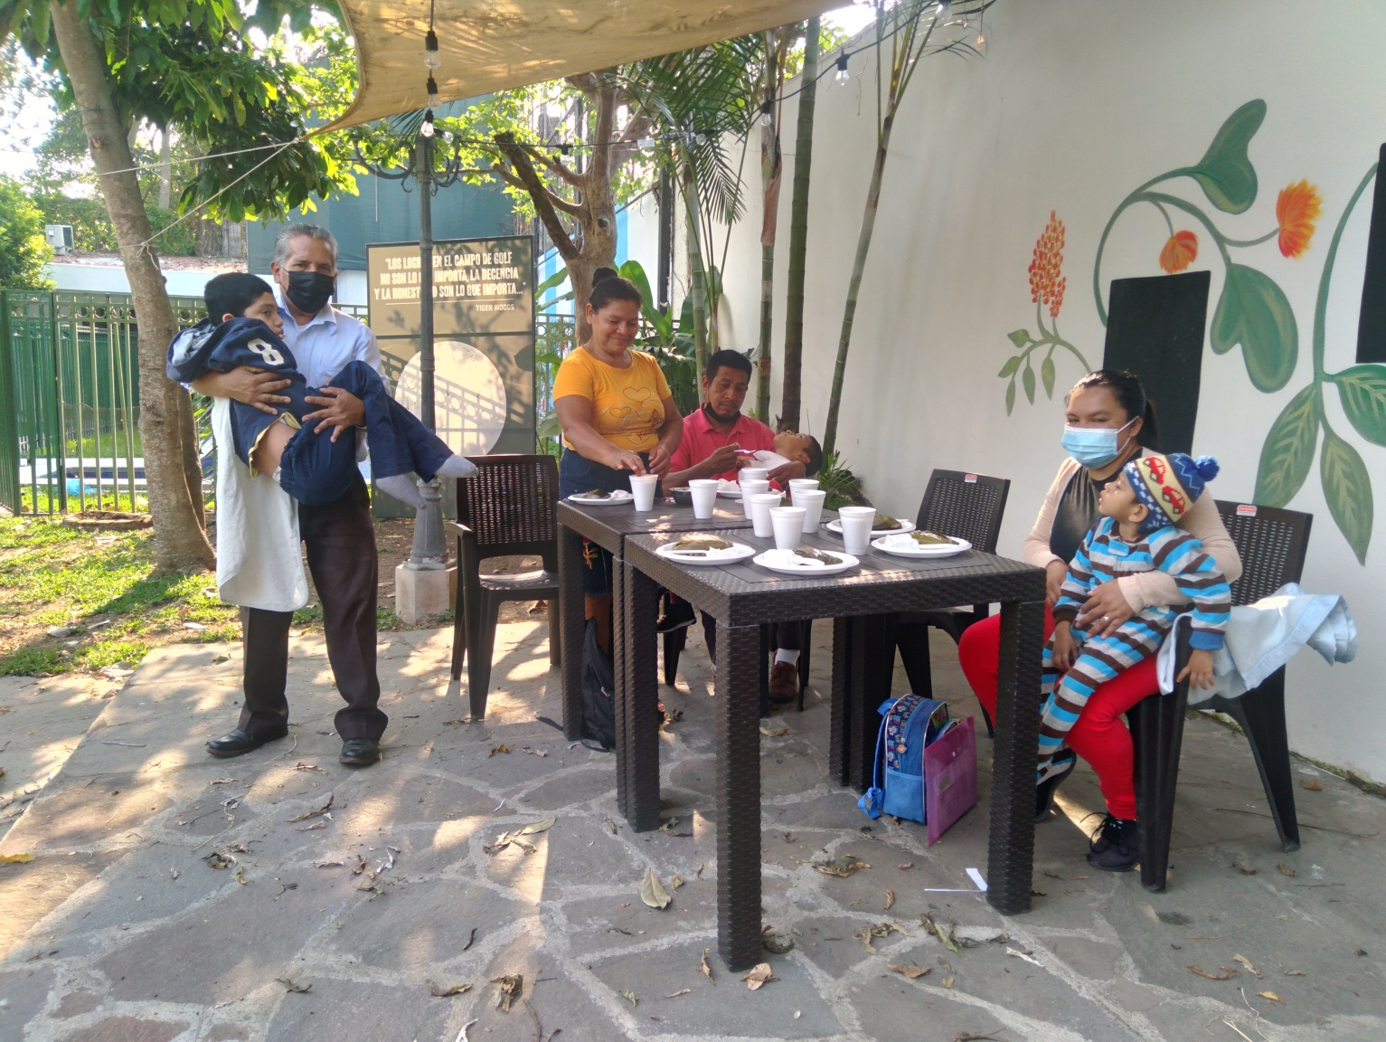
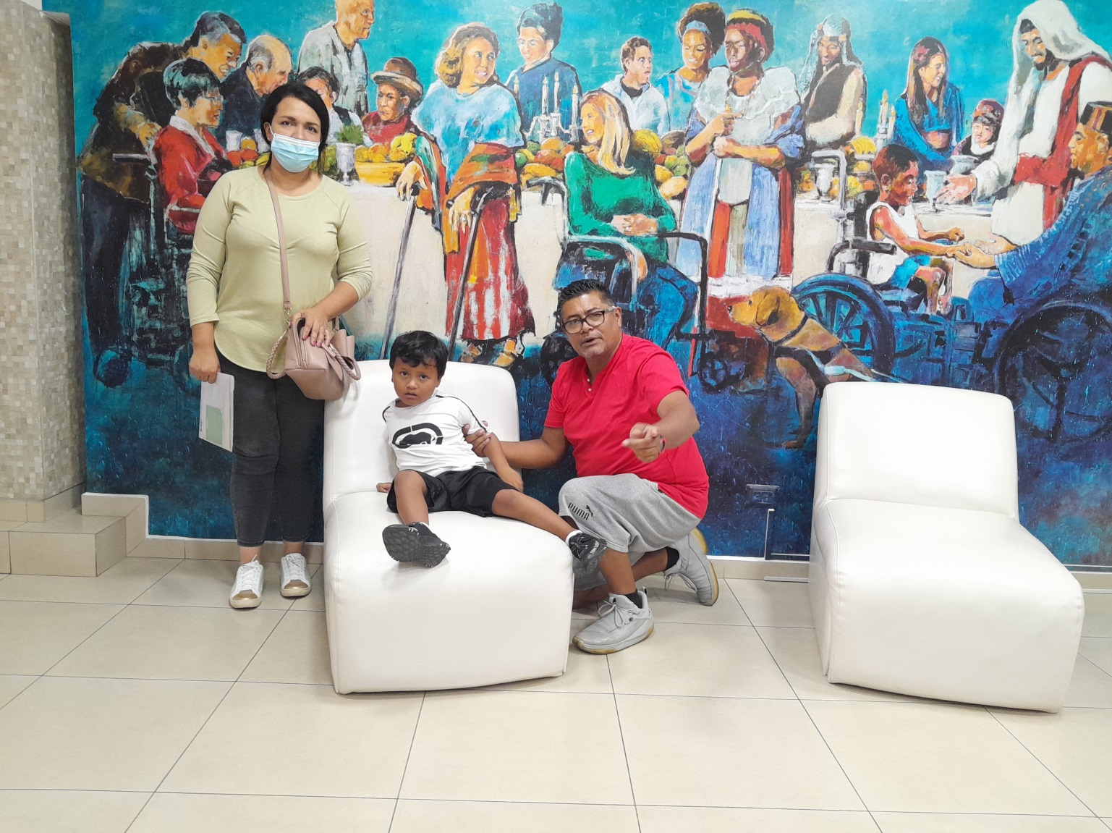
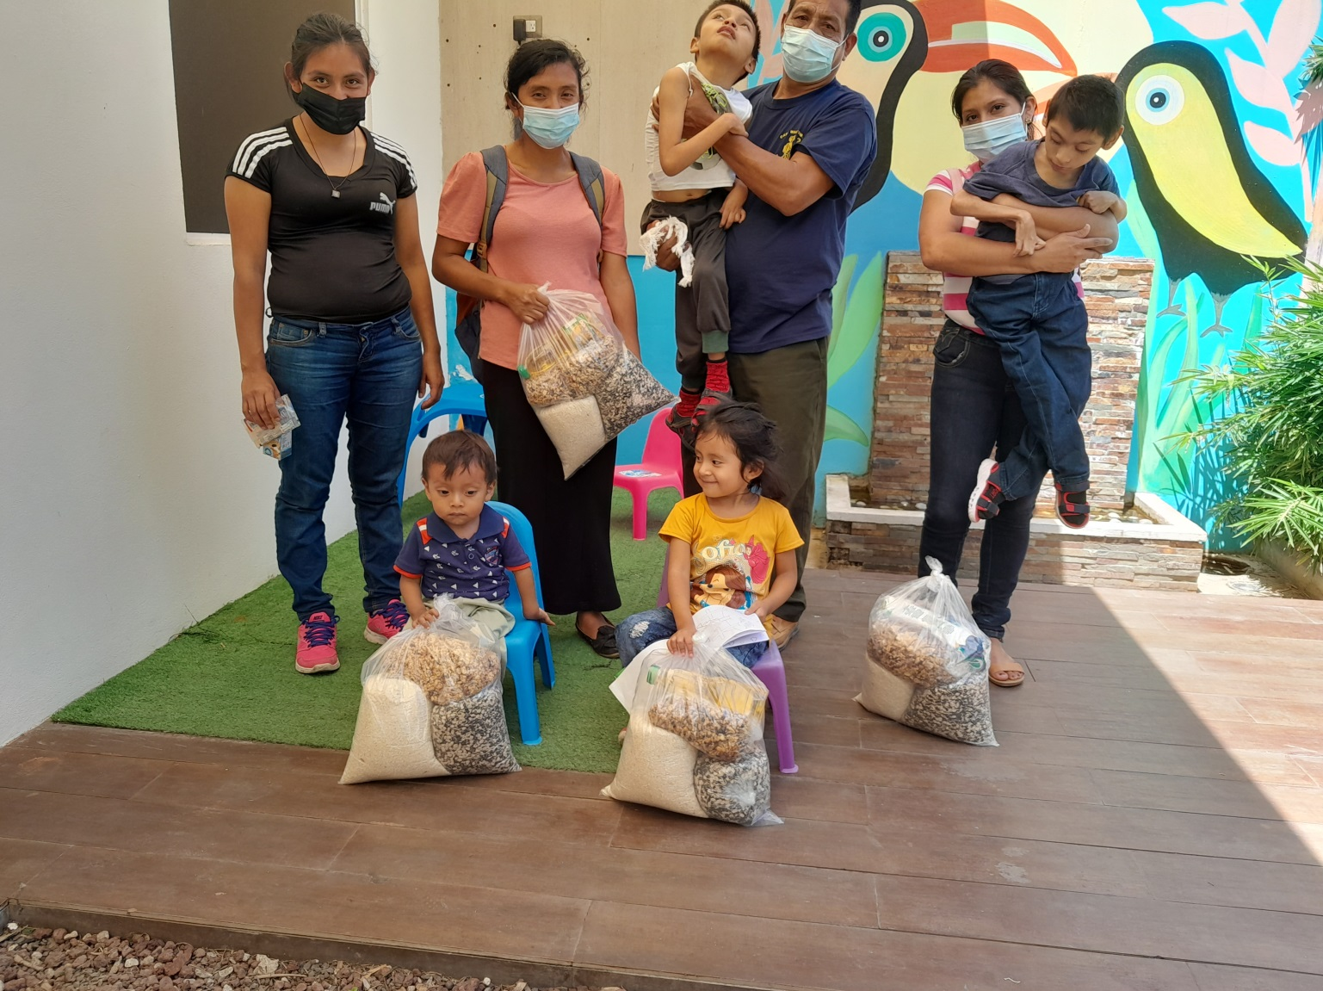
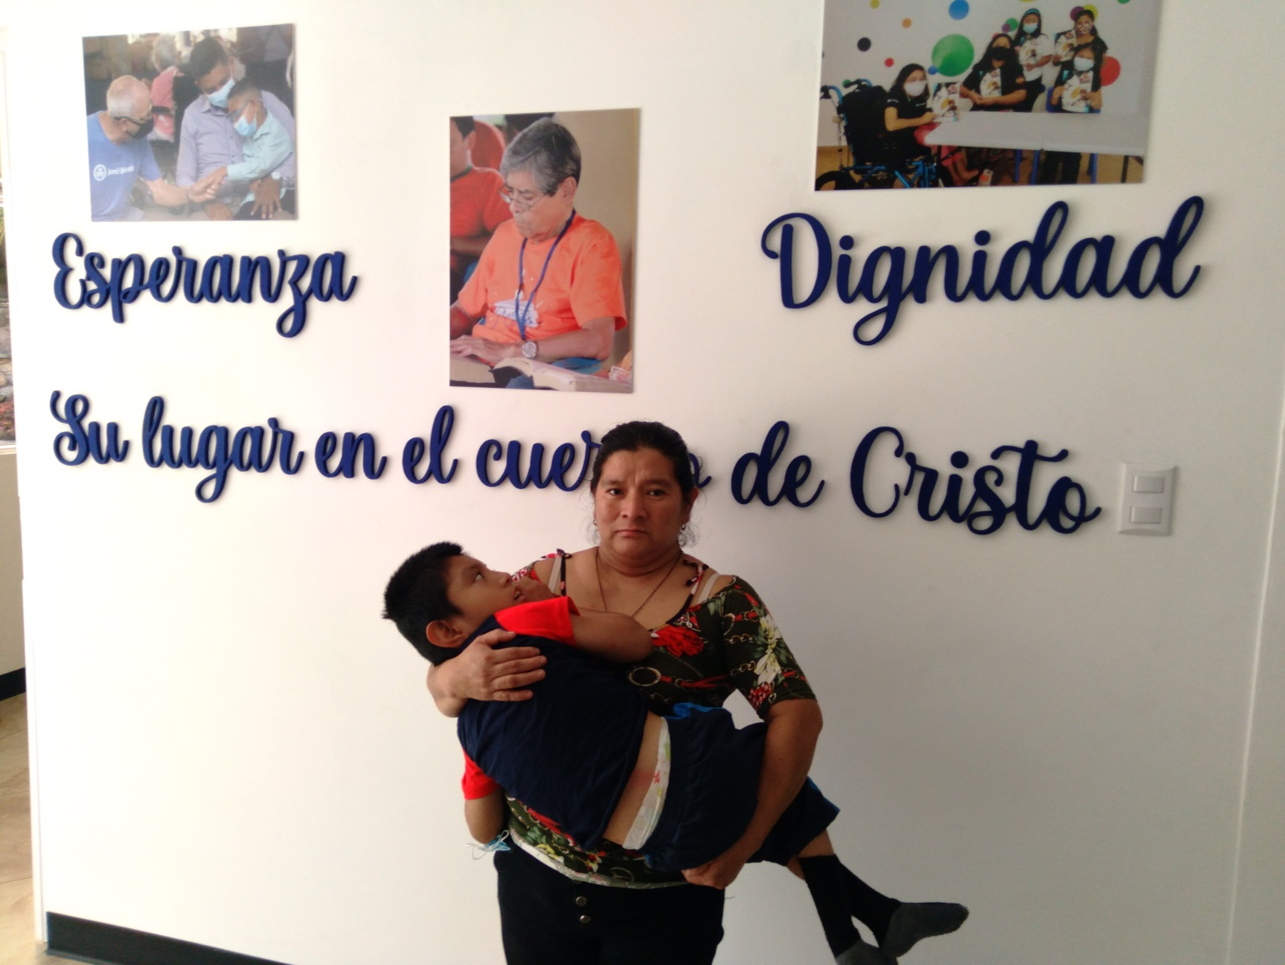
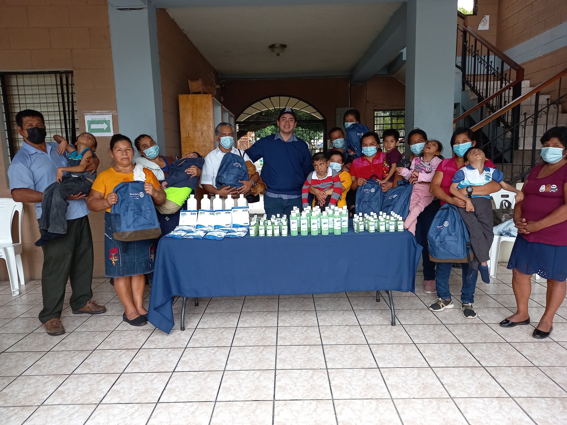
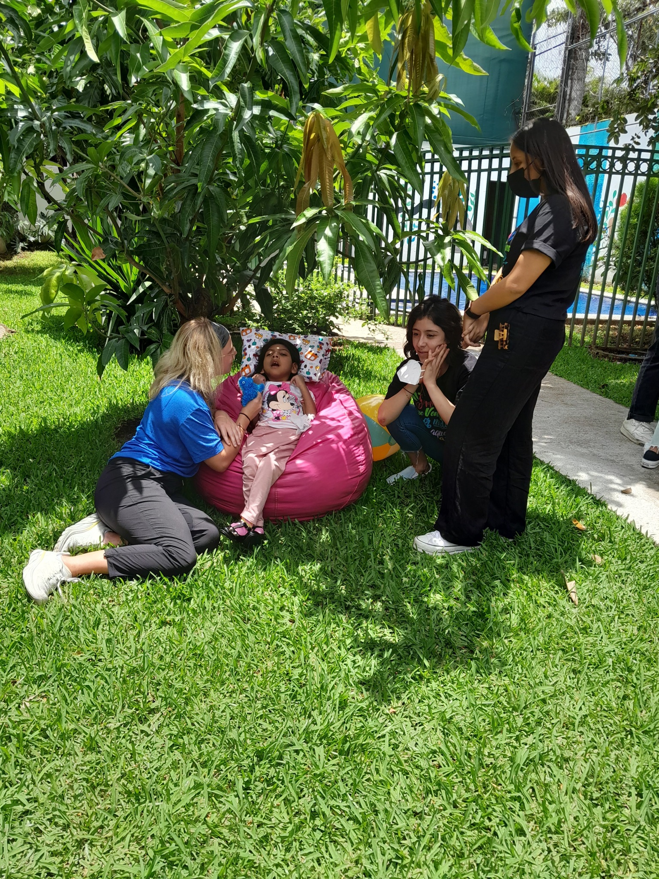
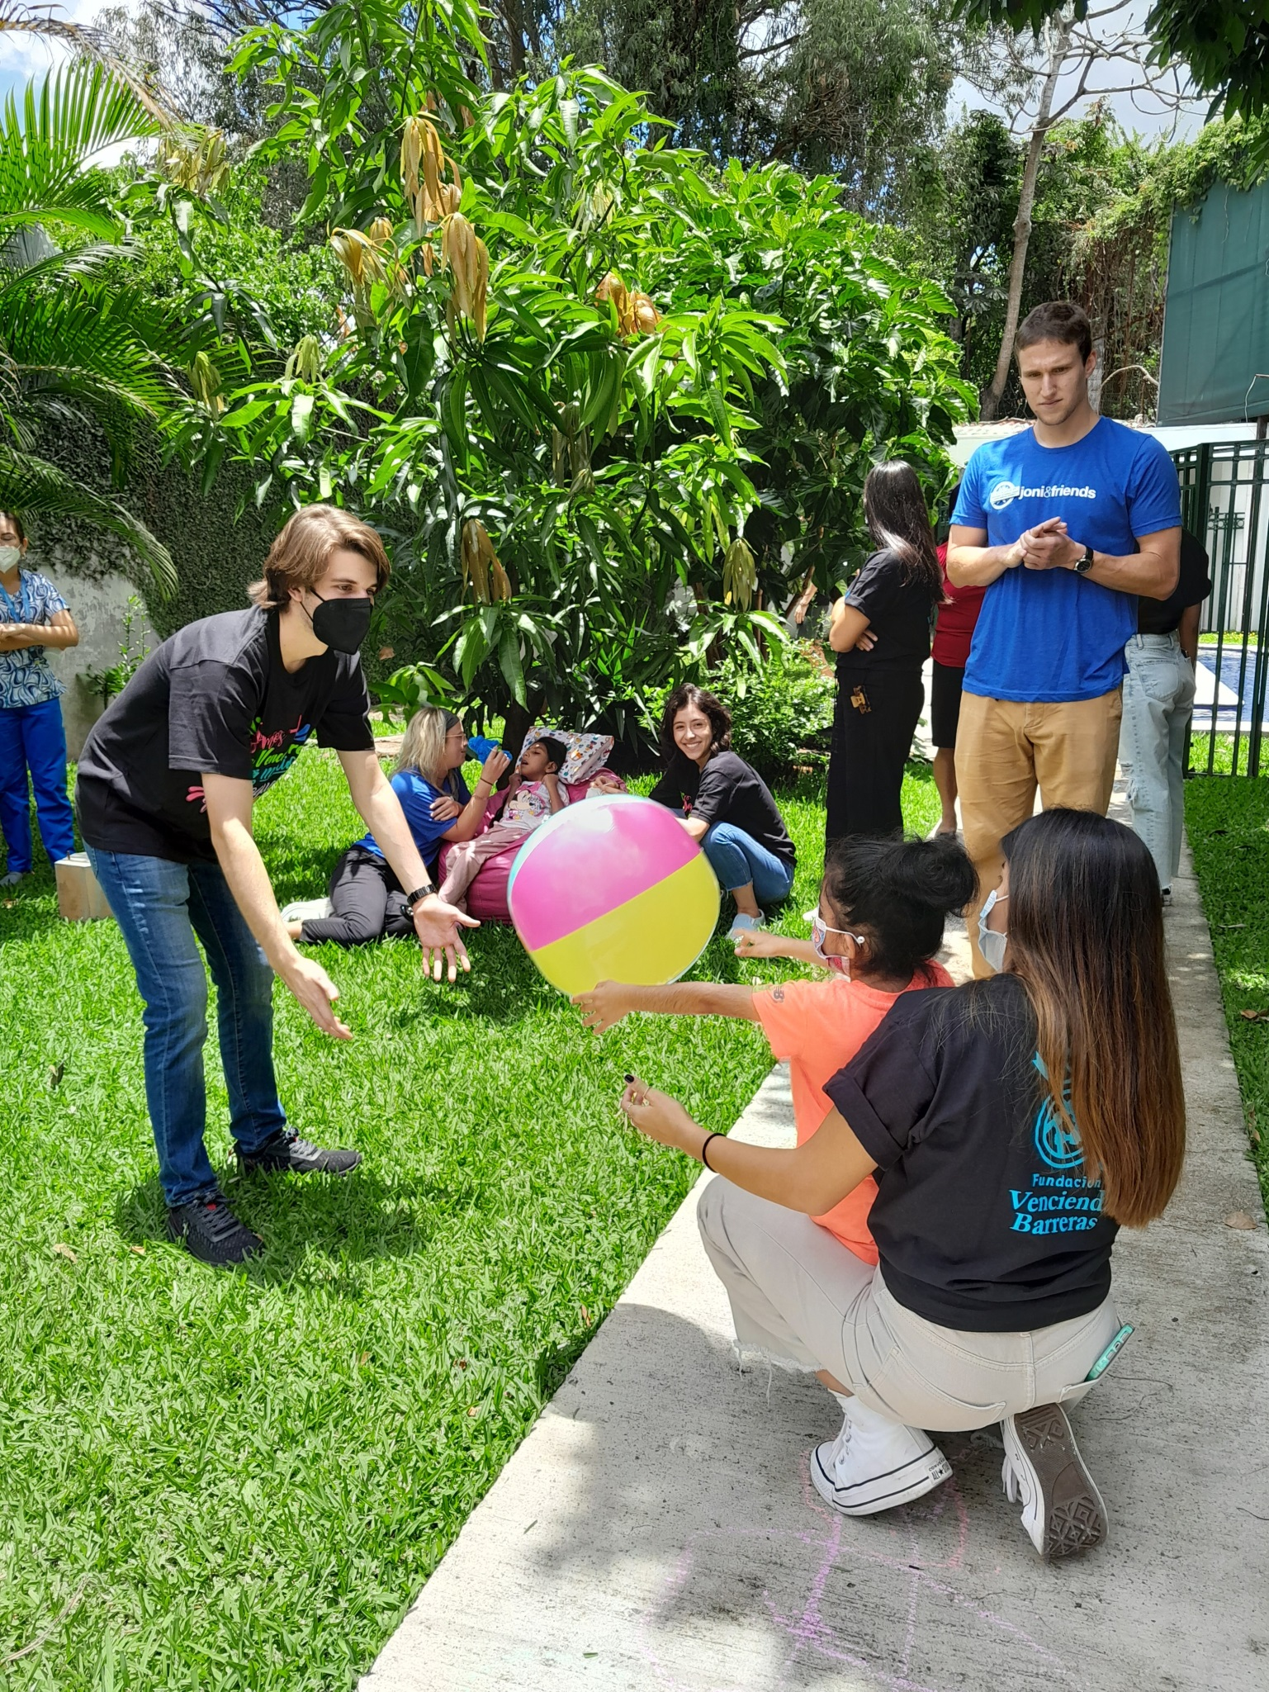

.0..
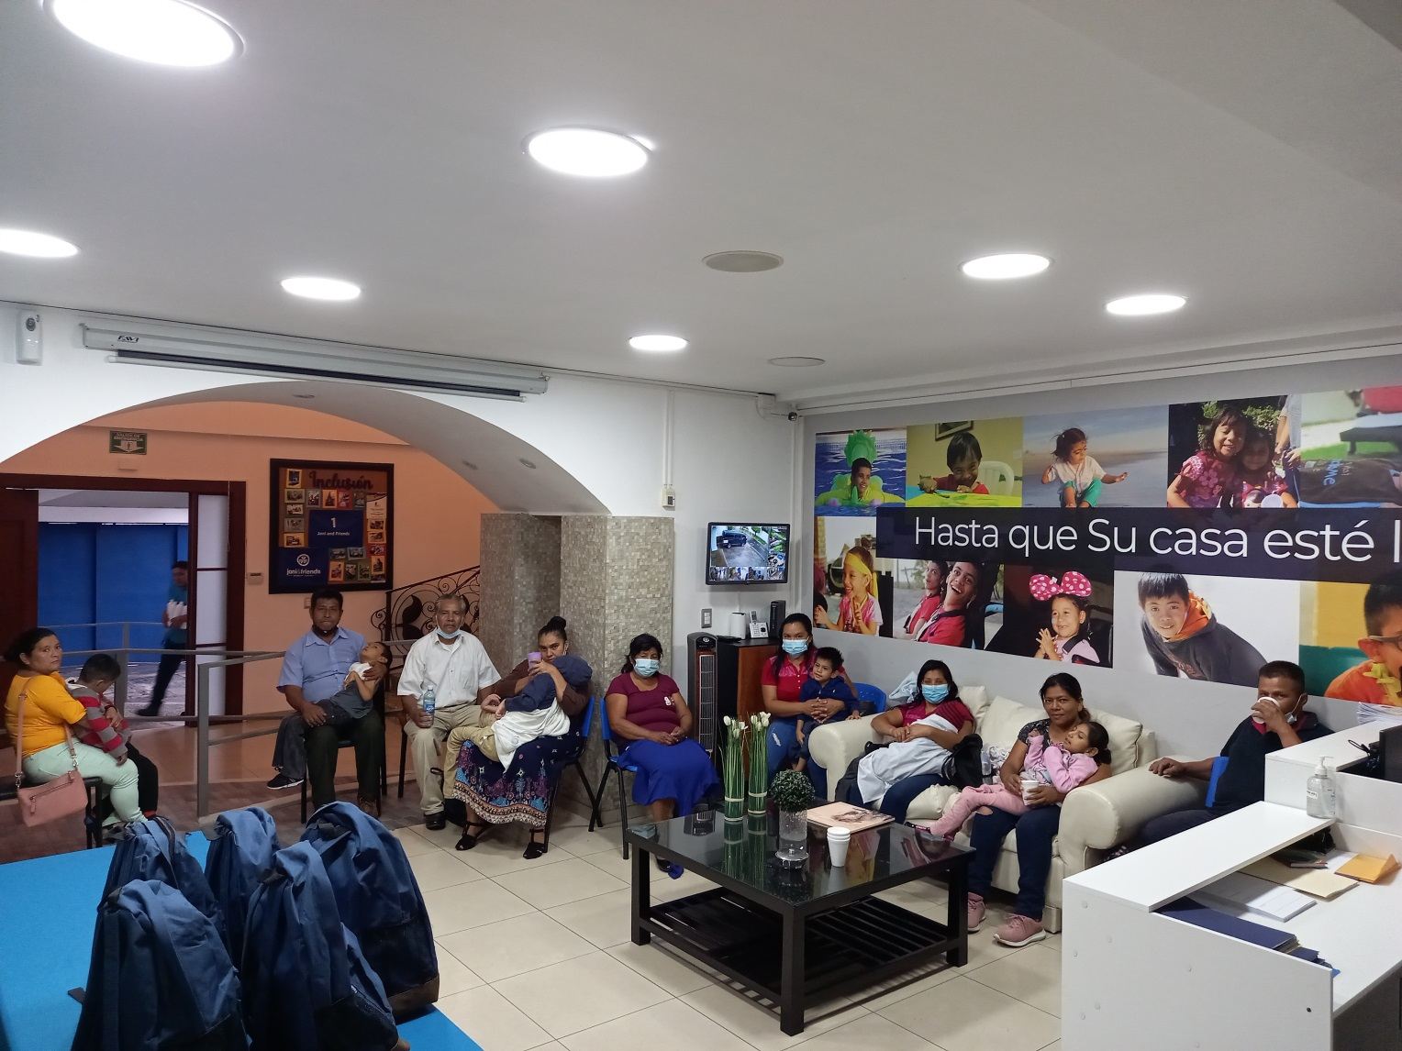
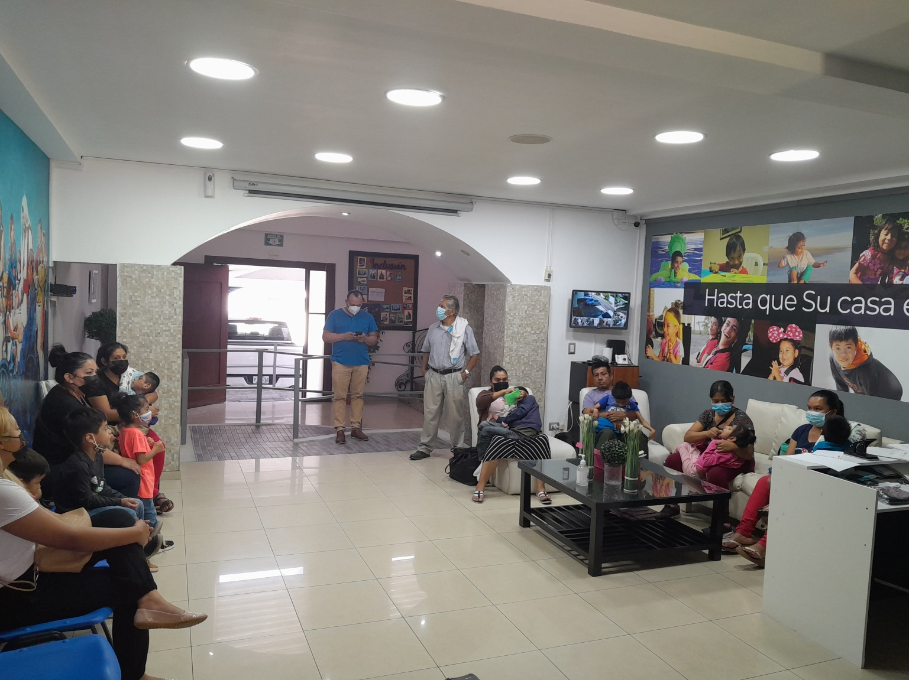

El 24 de Marzo de 2022, se inauguran, las Academias Deportivas Inclusivas de Cuscatlán, entre estas la de El Carmen a través de convenio firmado por señor Alcalde e INDES, siendo el Señor Alcalde Omar Josué Pineda y Señor Diputado Jonathan Hernández, invitados de honor
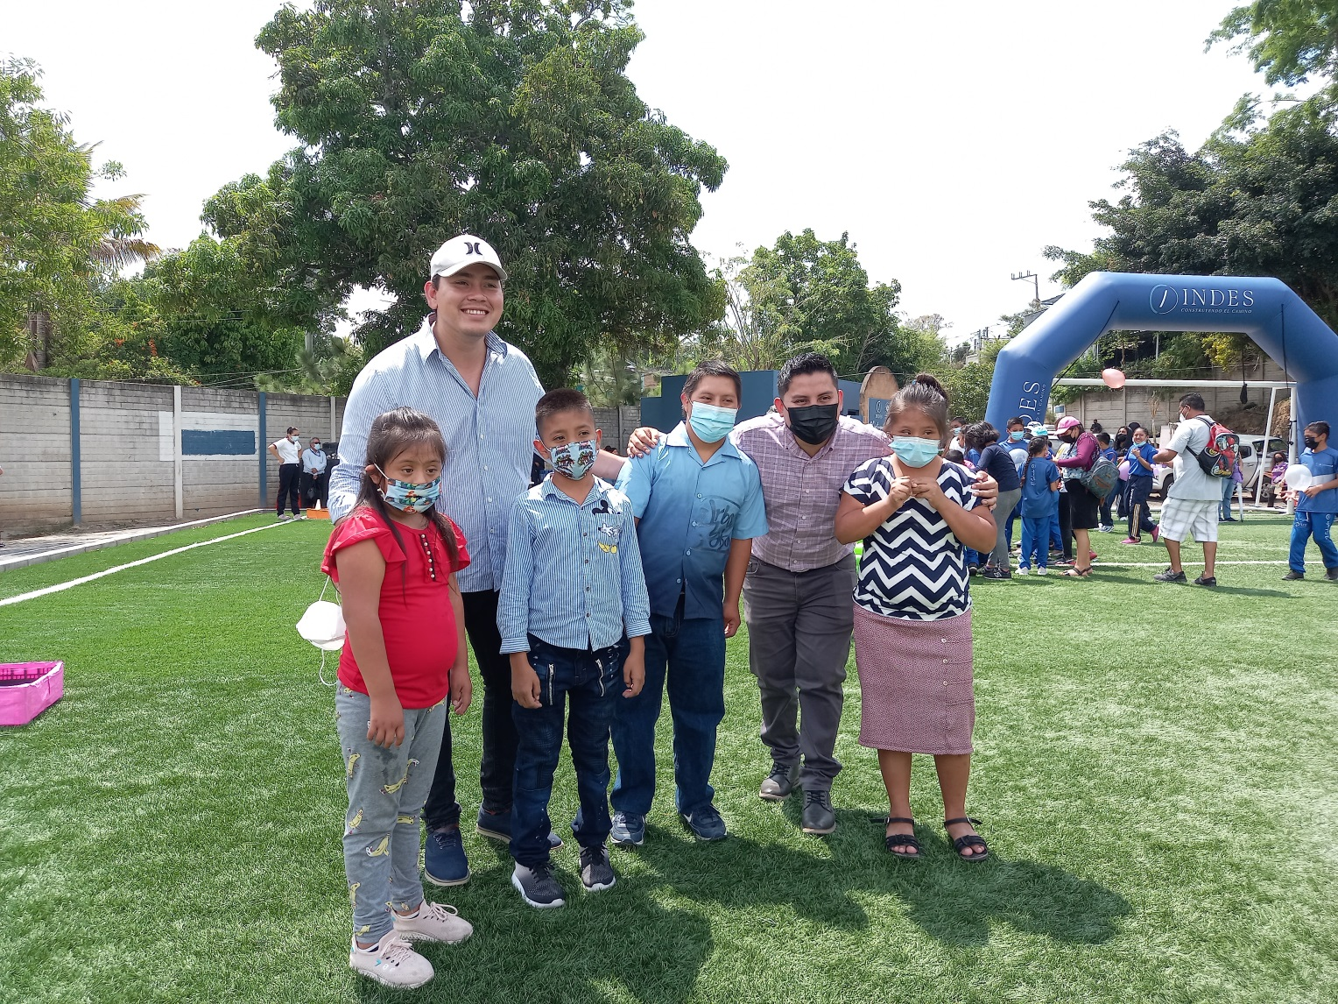
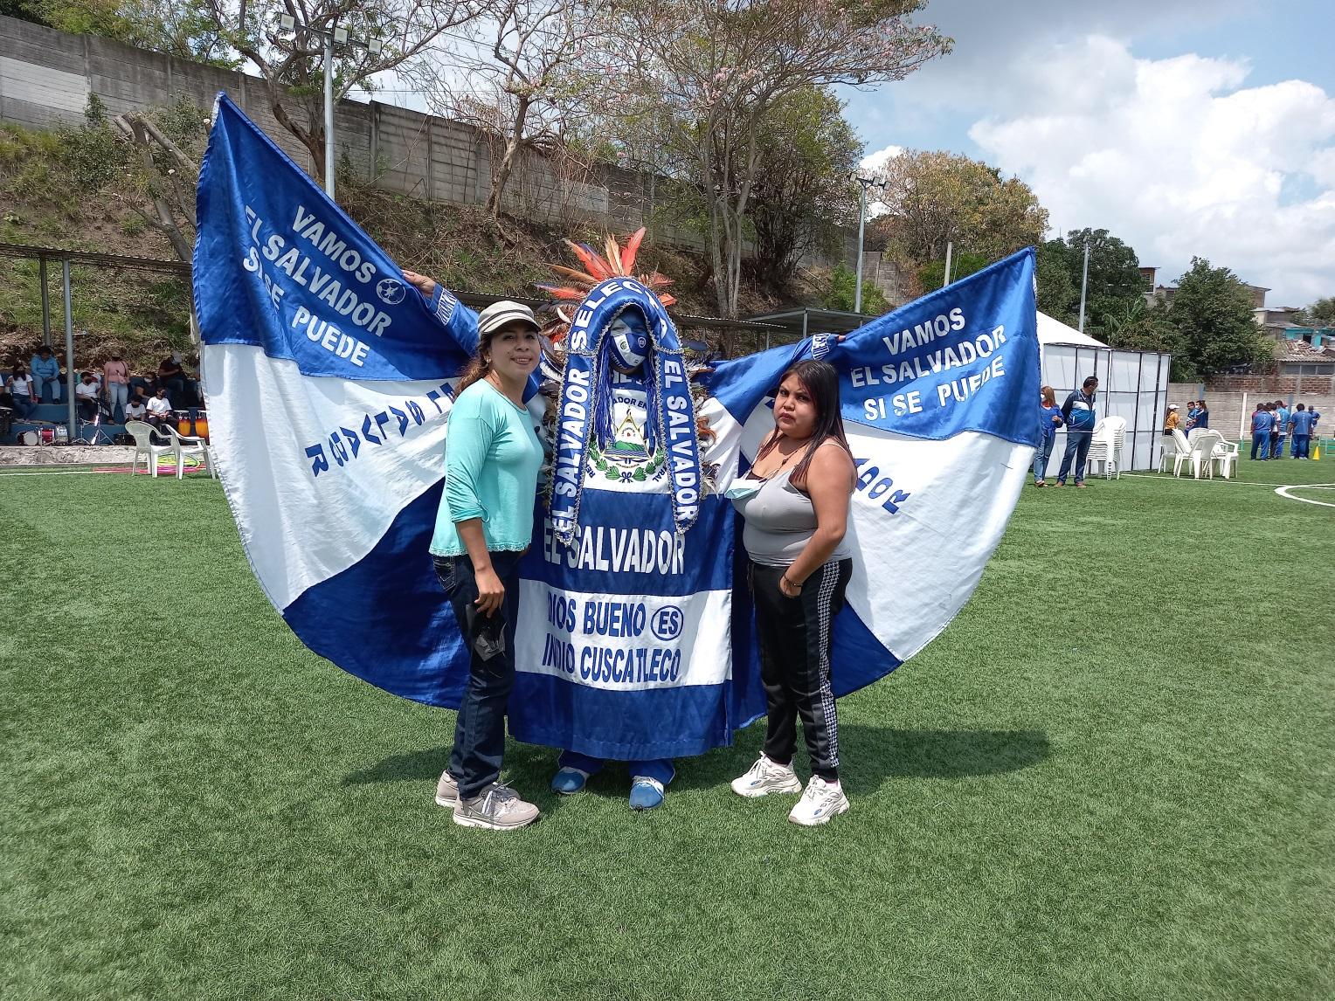
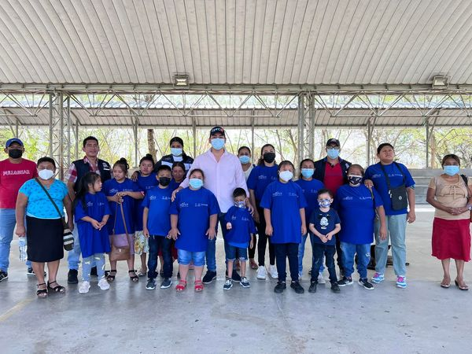
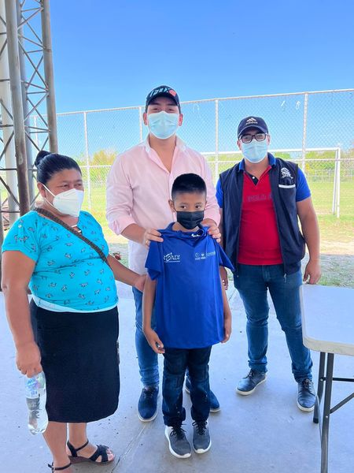
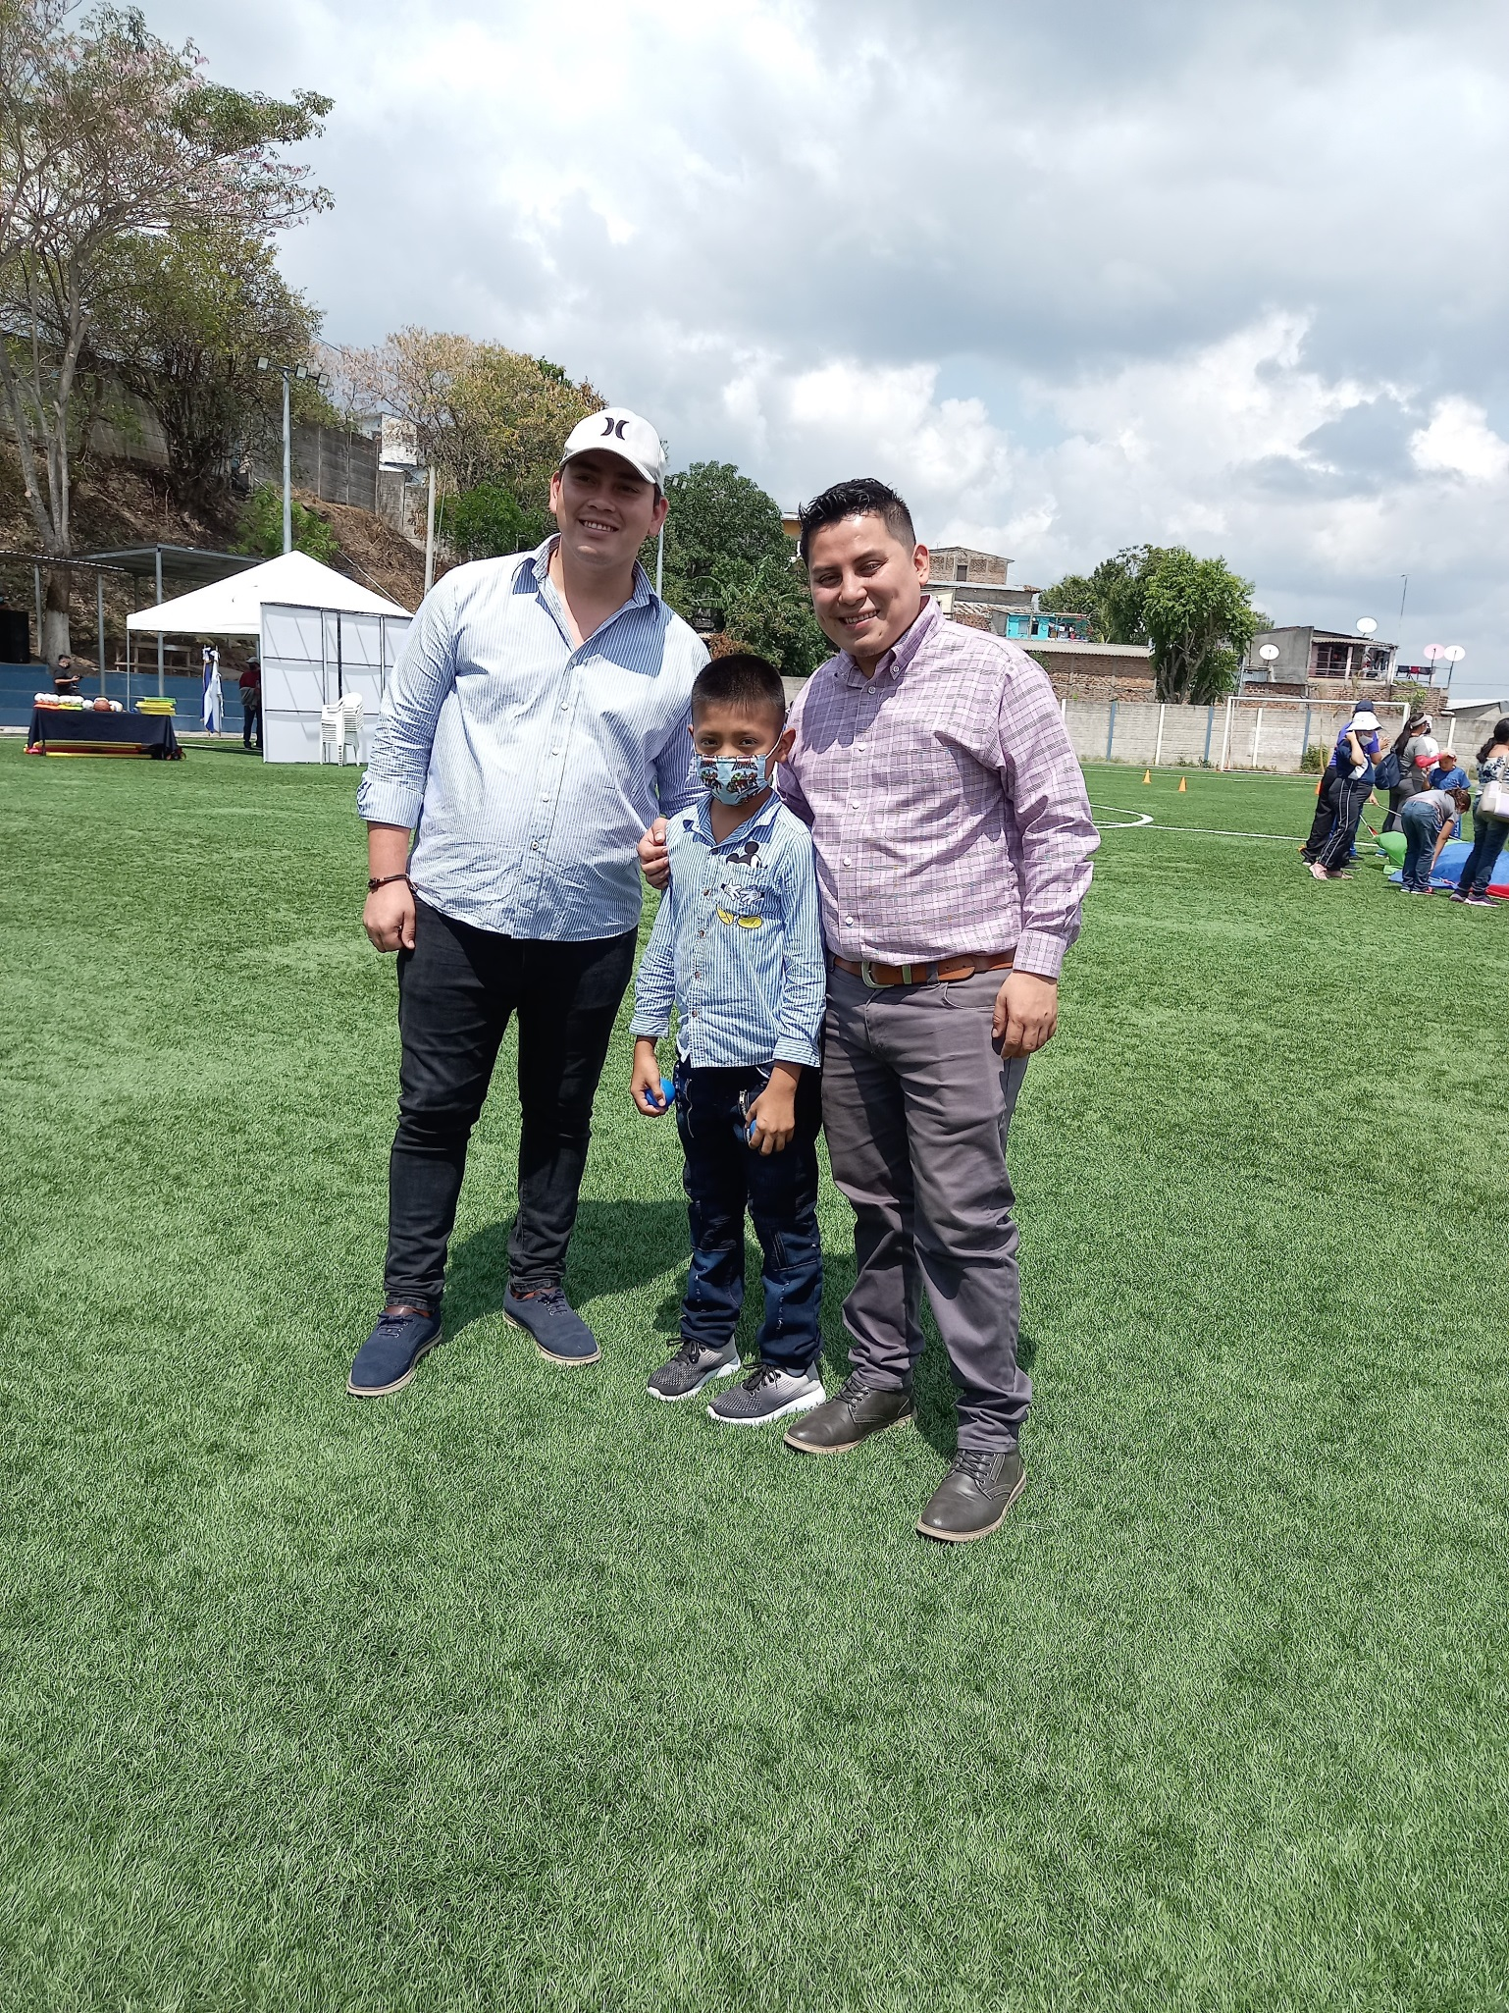
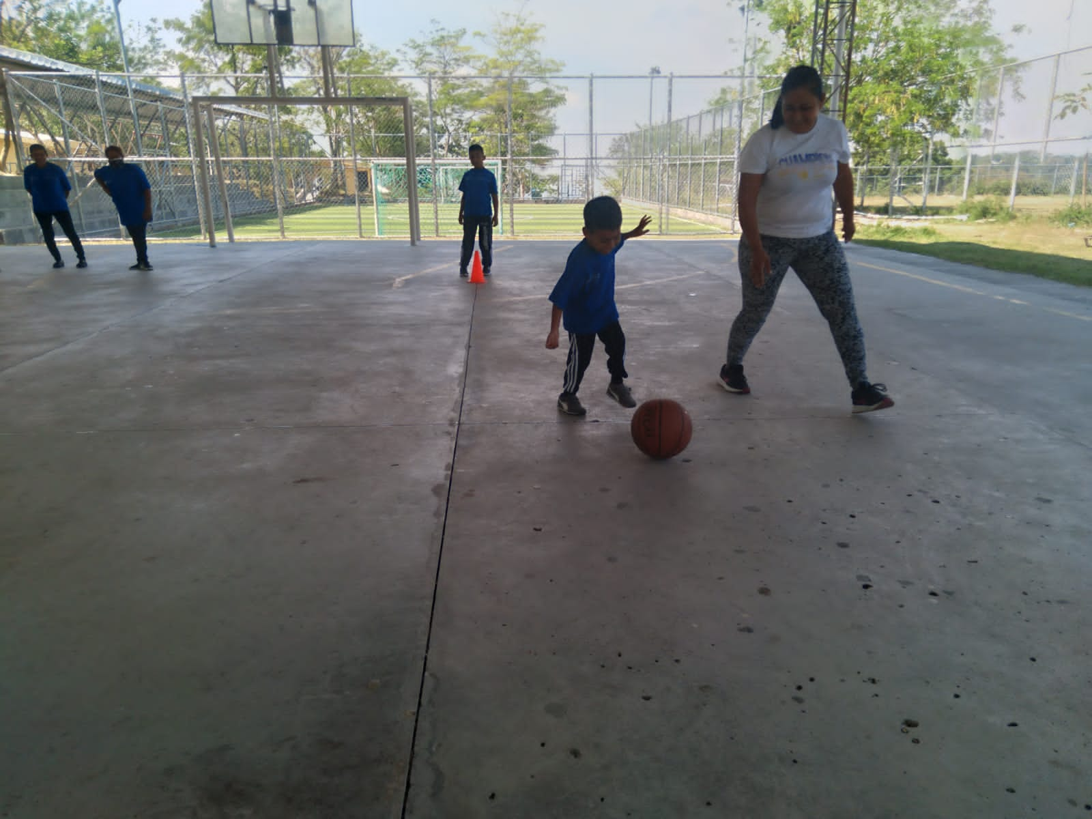
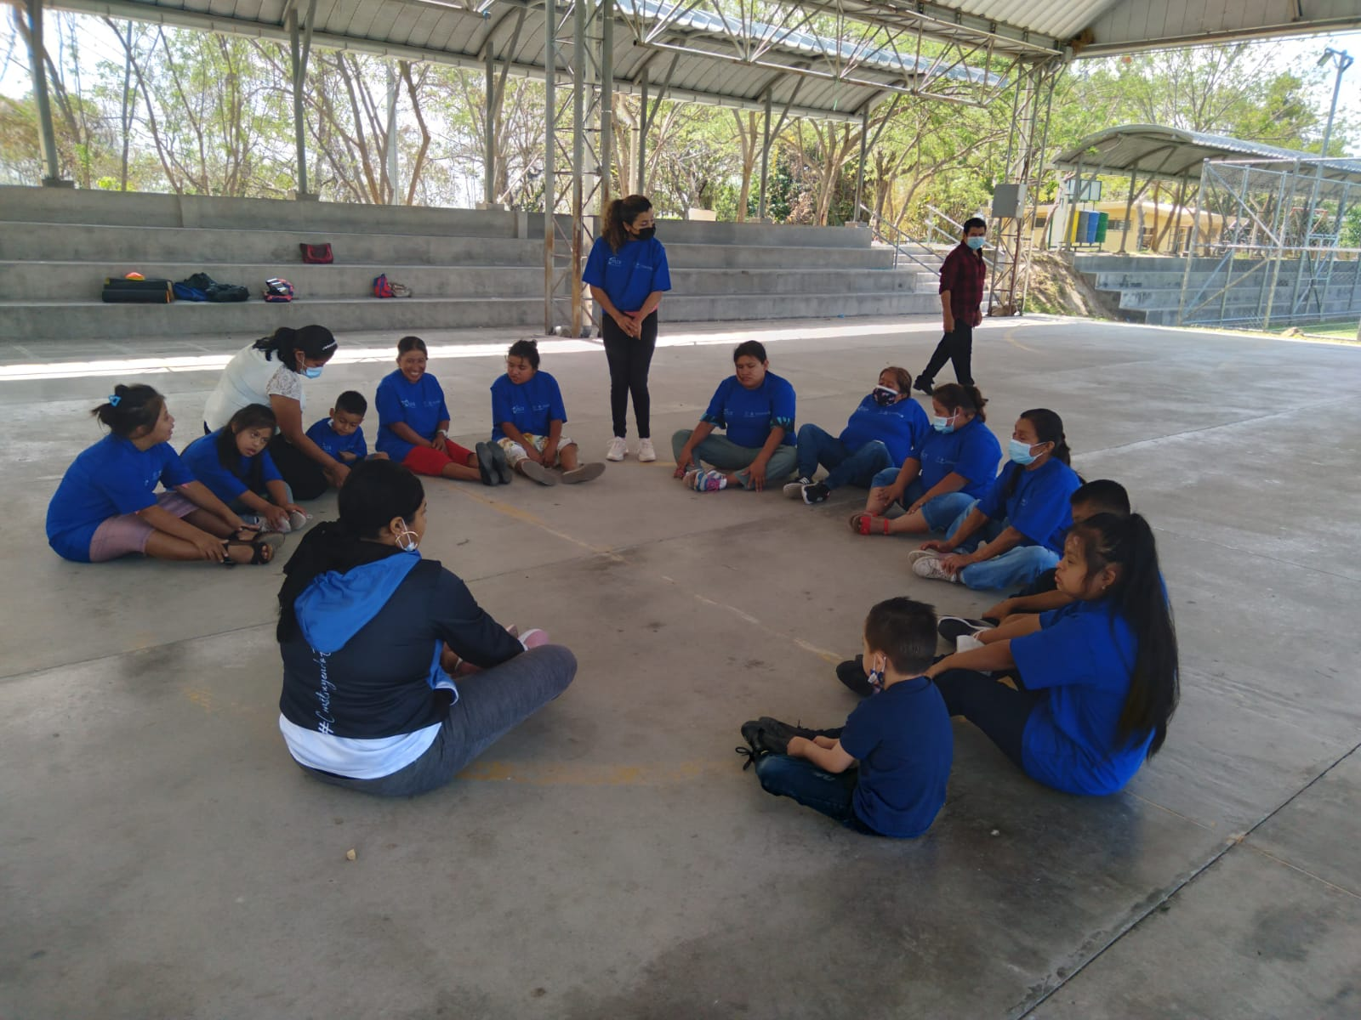
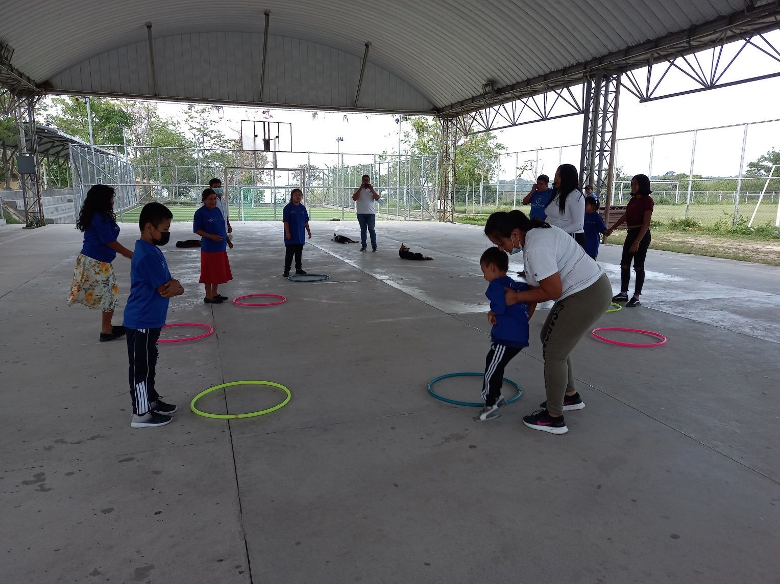

EL DIA 30 DE JUNIO DE 2022, se realizó CAPATACITACION DE DERECHOS HUMANOS, GESTION DE REISGOS Y EMERGENCIAS, CON LIDERES QUE TRABAJAMOS EN PRO DE LAS PERSONAS COS DISPACIDAD, Impartido por la Fundación Red de Sobrevivientes, Alcaldía Municipal de nuestro Municipio, en coordinación con OMADIS EL CARMEN, de los Municipios de: San Bartolomé Perulapia, Oratorio de Concepción, San Martin y el Carmen
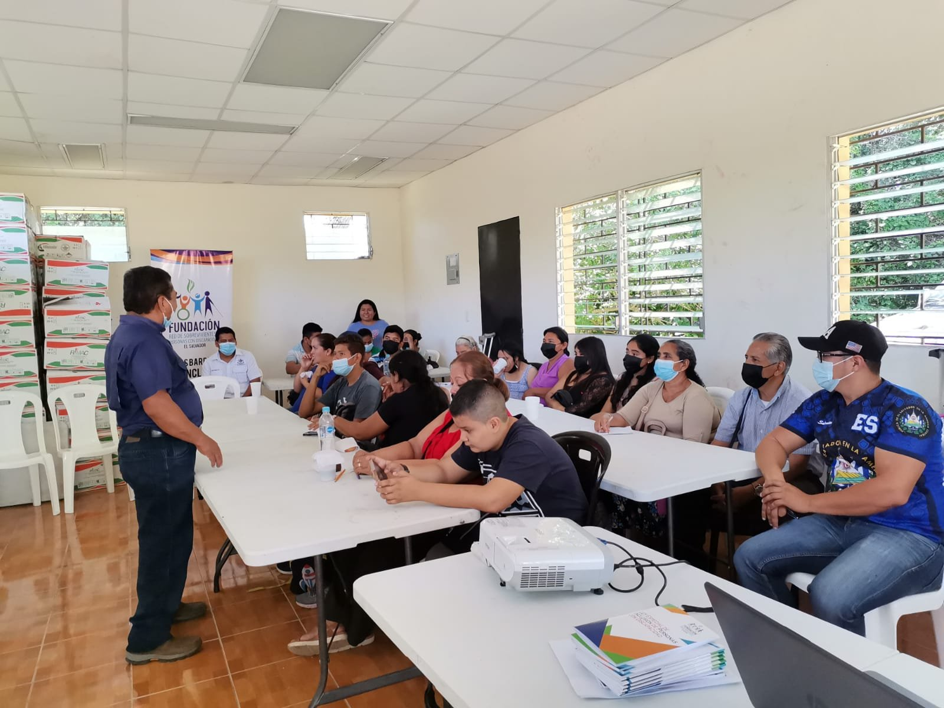
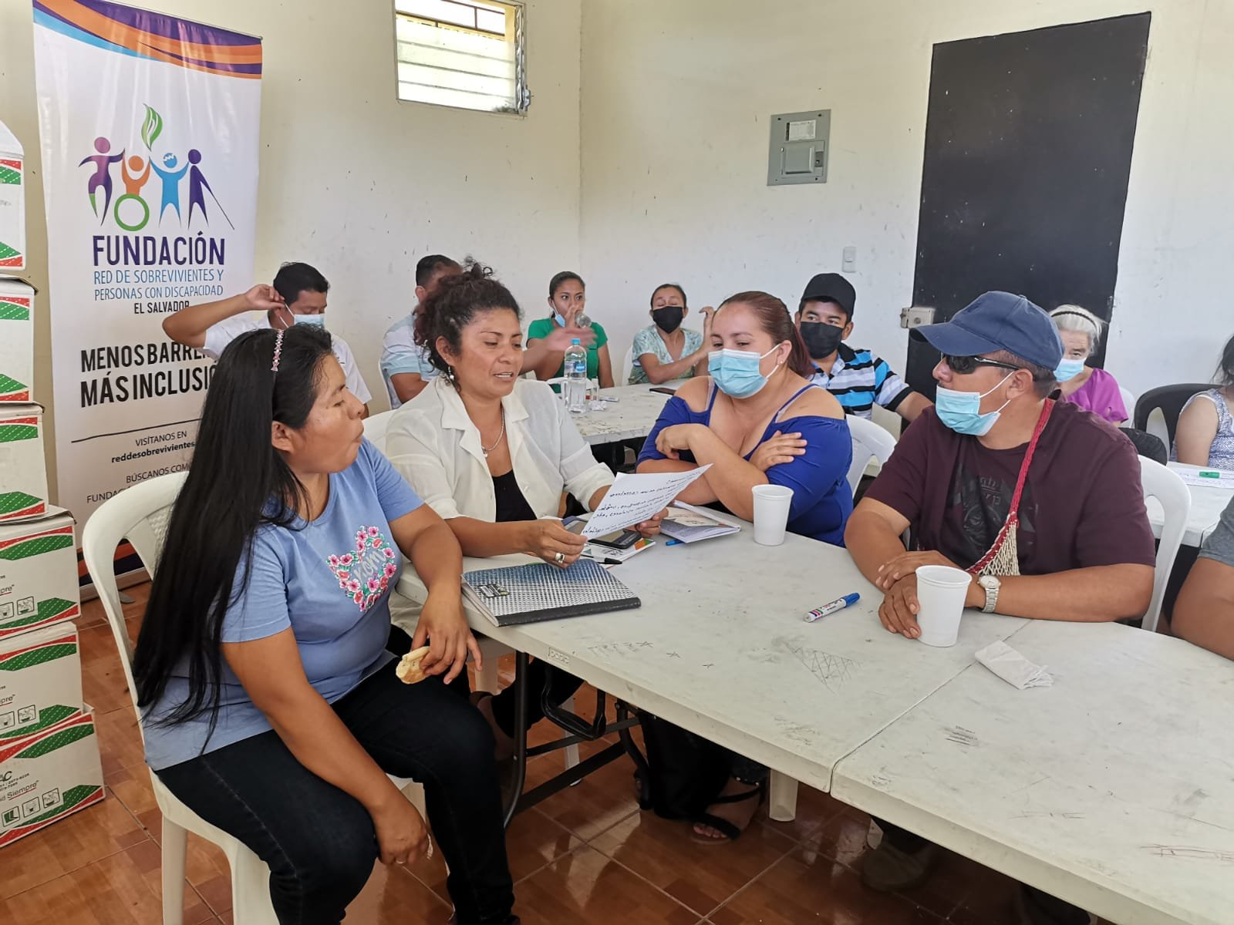
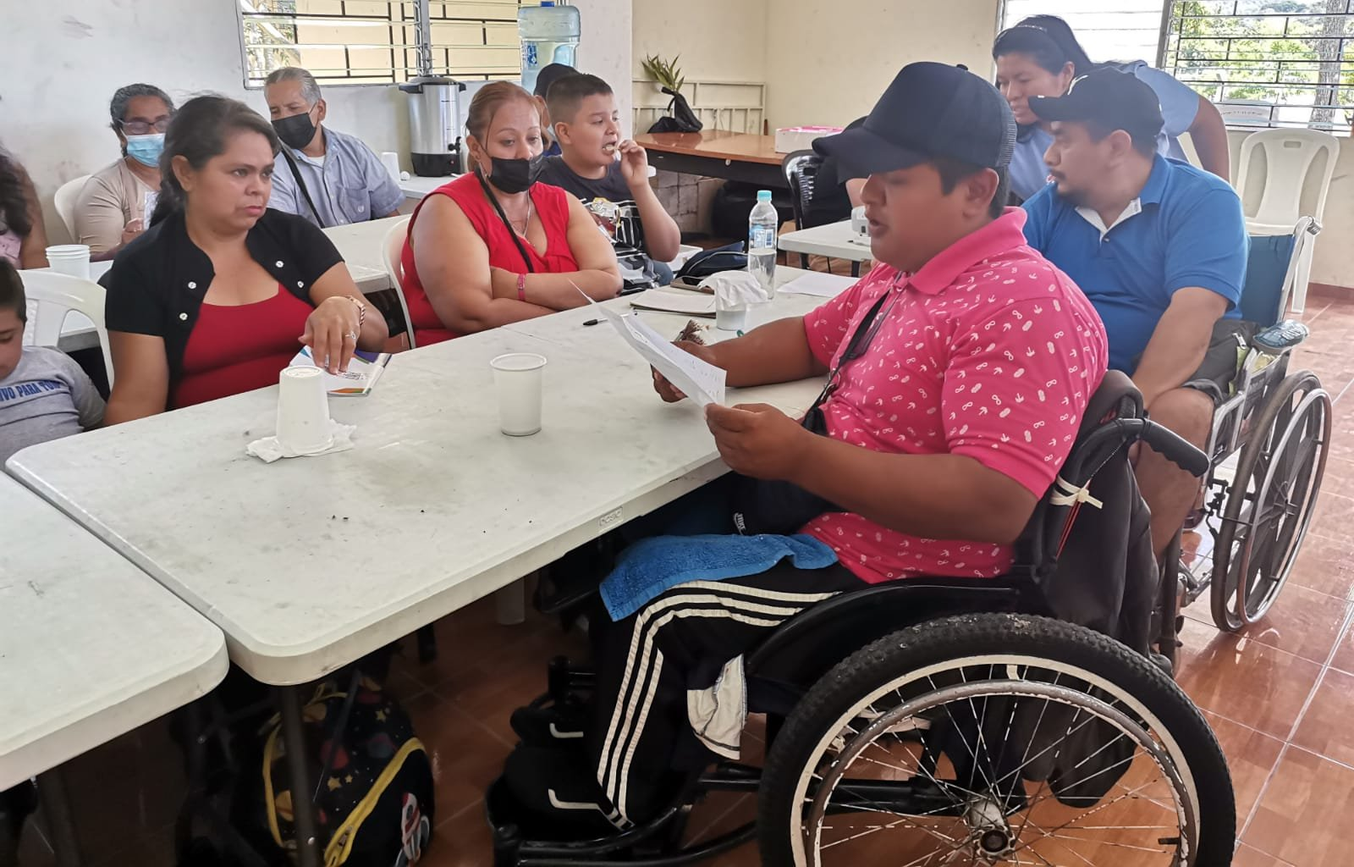

El día 12 de Julio de 2022, en el marco de las fiestas patronales el señor Alcalde y su Concejo Municipal, asigno este día para nuestro sector de personas con discapacidad el cual fue denominado ¨ DIA DE LA INCLUSION ¨
Asistieron 150 personas, se entregaron juguetes para todos los niños presentes, refrigerios, bolsas con alimentos, bolsas con productos de higiene, cereales para niños, regalos, música en vivo y se finalizó el evento con un Almuerzo para todos los asistentes
En este evento participaron:
- Alcaldía Municipal, con logística, bebidas y transporte, siendo el señor Alcalde y su concejo Anfitrión y participación activa en todo el evento con su equipo de trabajo
- Fundación Red de Sobrevivientes, refrigerios y colaboración para parte del almuerzo, participo Lic. XXXX XXXX, gerente de operaciones
- Fundación CAMINAMOS, Juguetes para niños y Cereales, participo Lic. XXXX XXXX XXXX XXXX, Directora
- CONAIPD, refrigerios, bolsas con Alimentos y Bolsas con productos de higiene personal, participo Lic. XXXX XXXX, Directora Ejecutiva
- PLAN INTERNACIONAL, Grupo Musical, Invasión Tropical
- Señorita con discapacidad baja visión de Cantón San Antonio, punto artístico nos alegró con la interpretación de varia Canciones
- FAMILIA LÓPEZ RODRIGUEZ ESPAÑA-EEUU, desayuno de Grupo Musical y Almuerzo

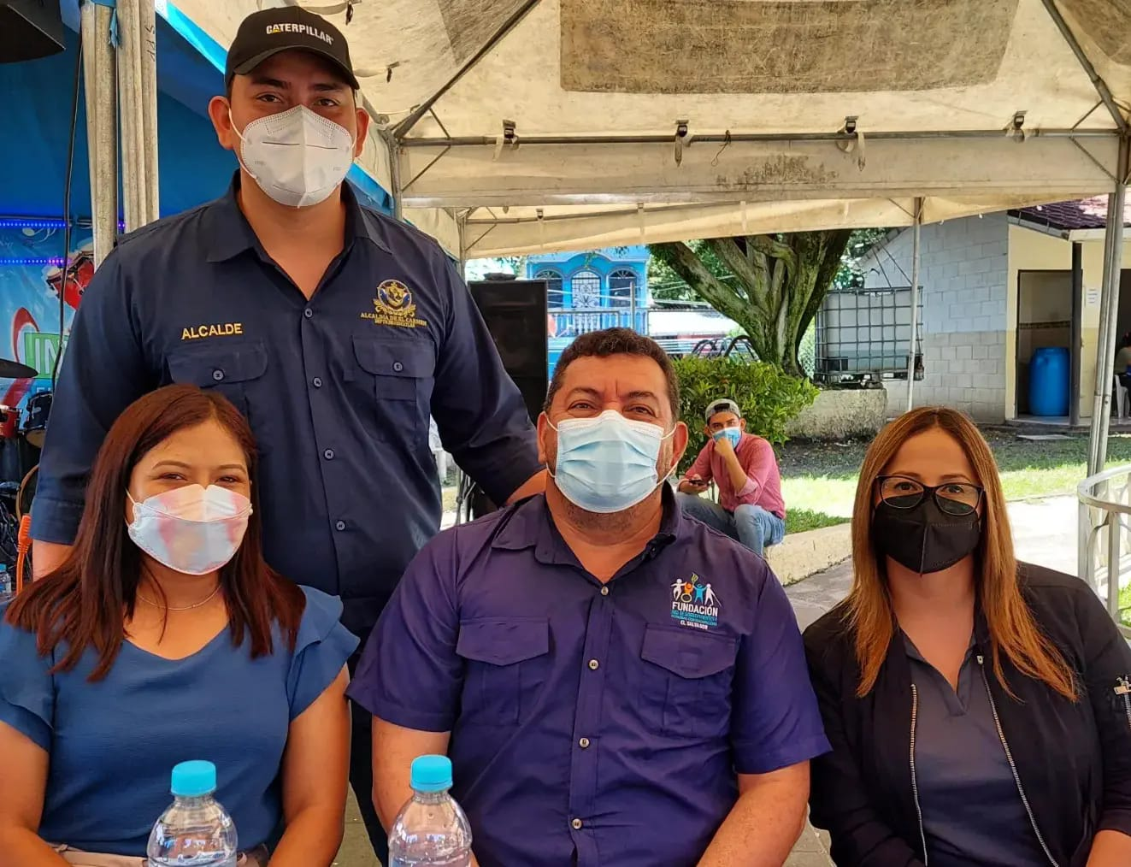

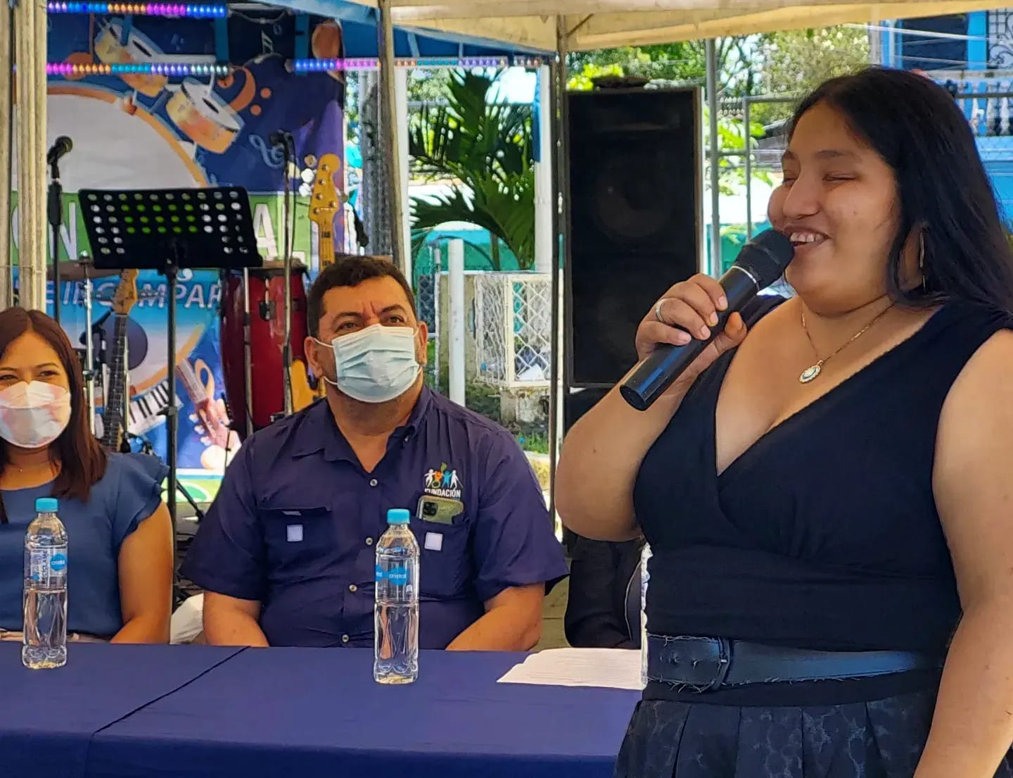
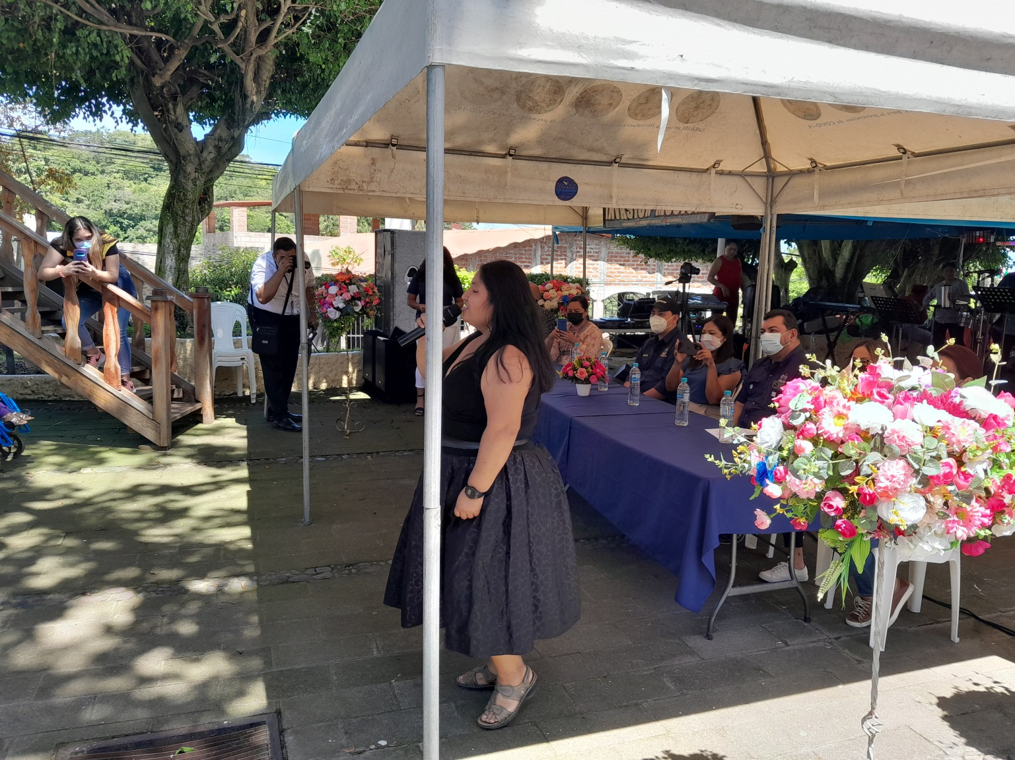

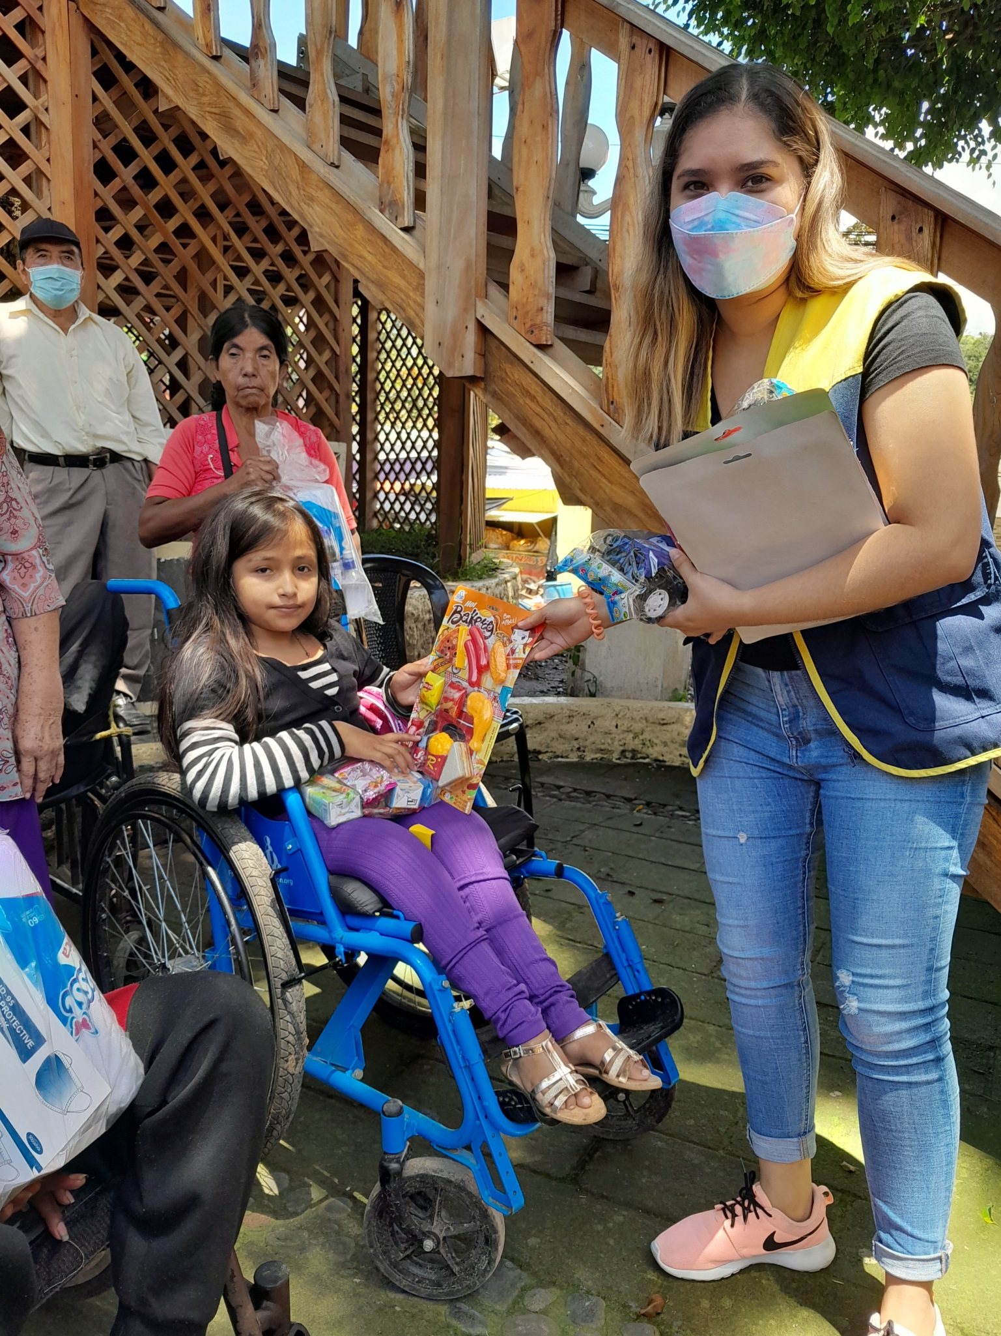
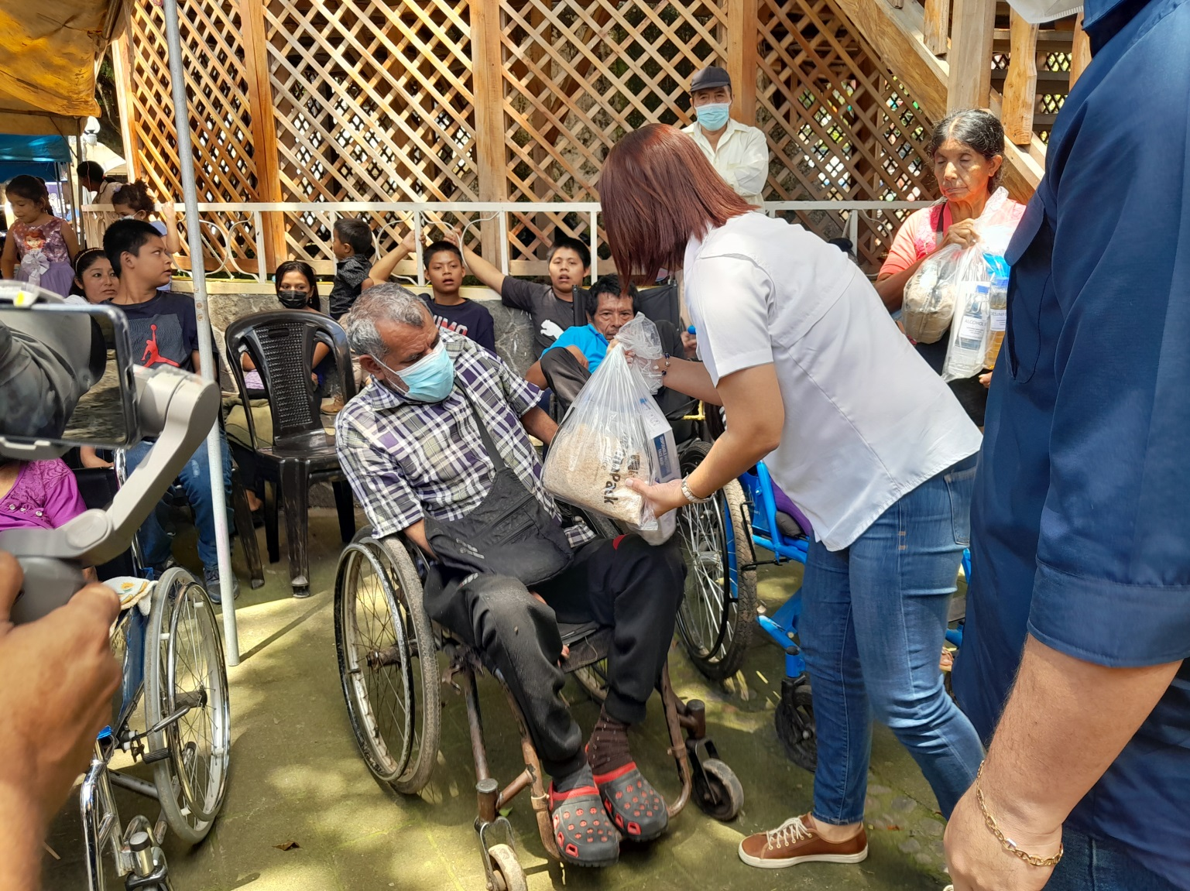

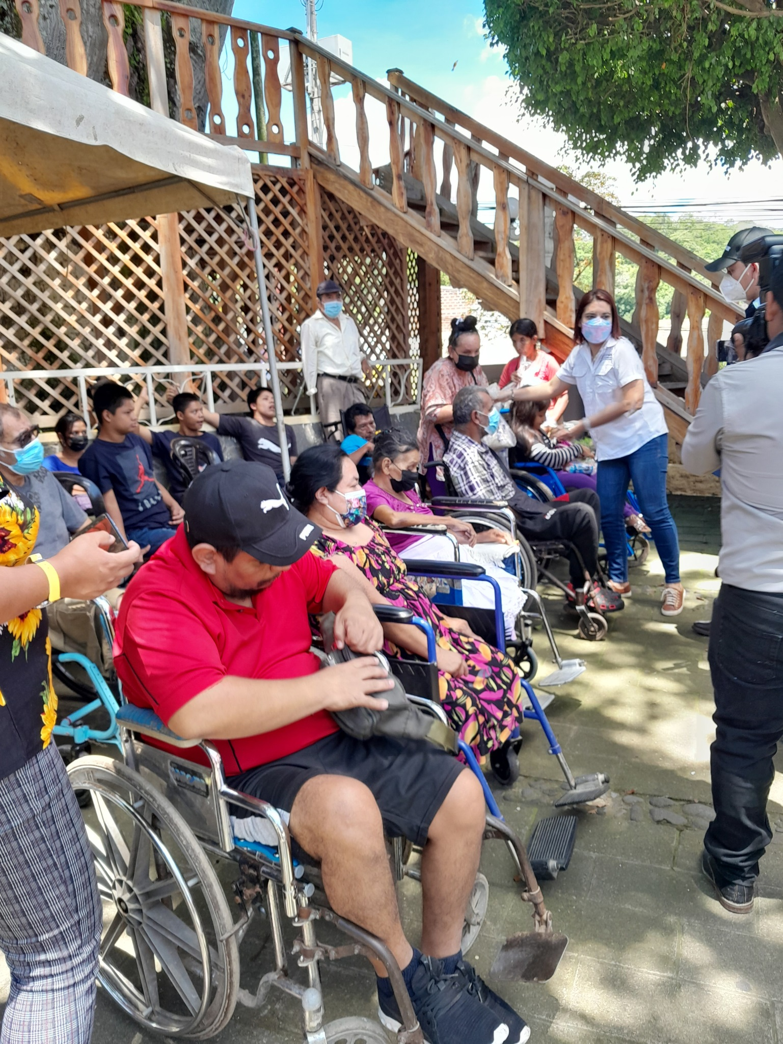
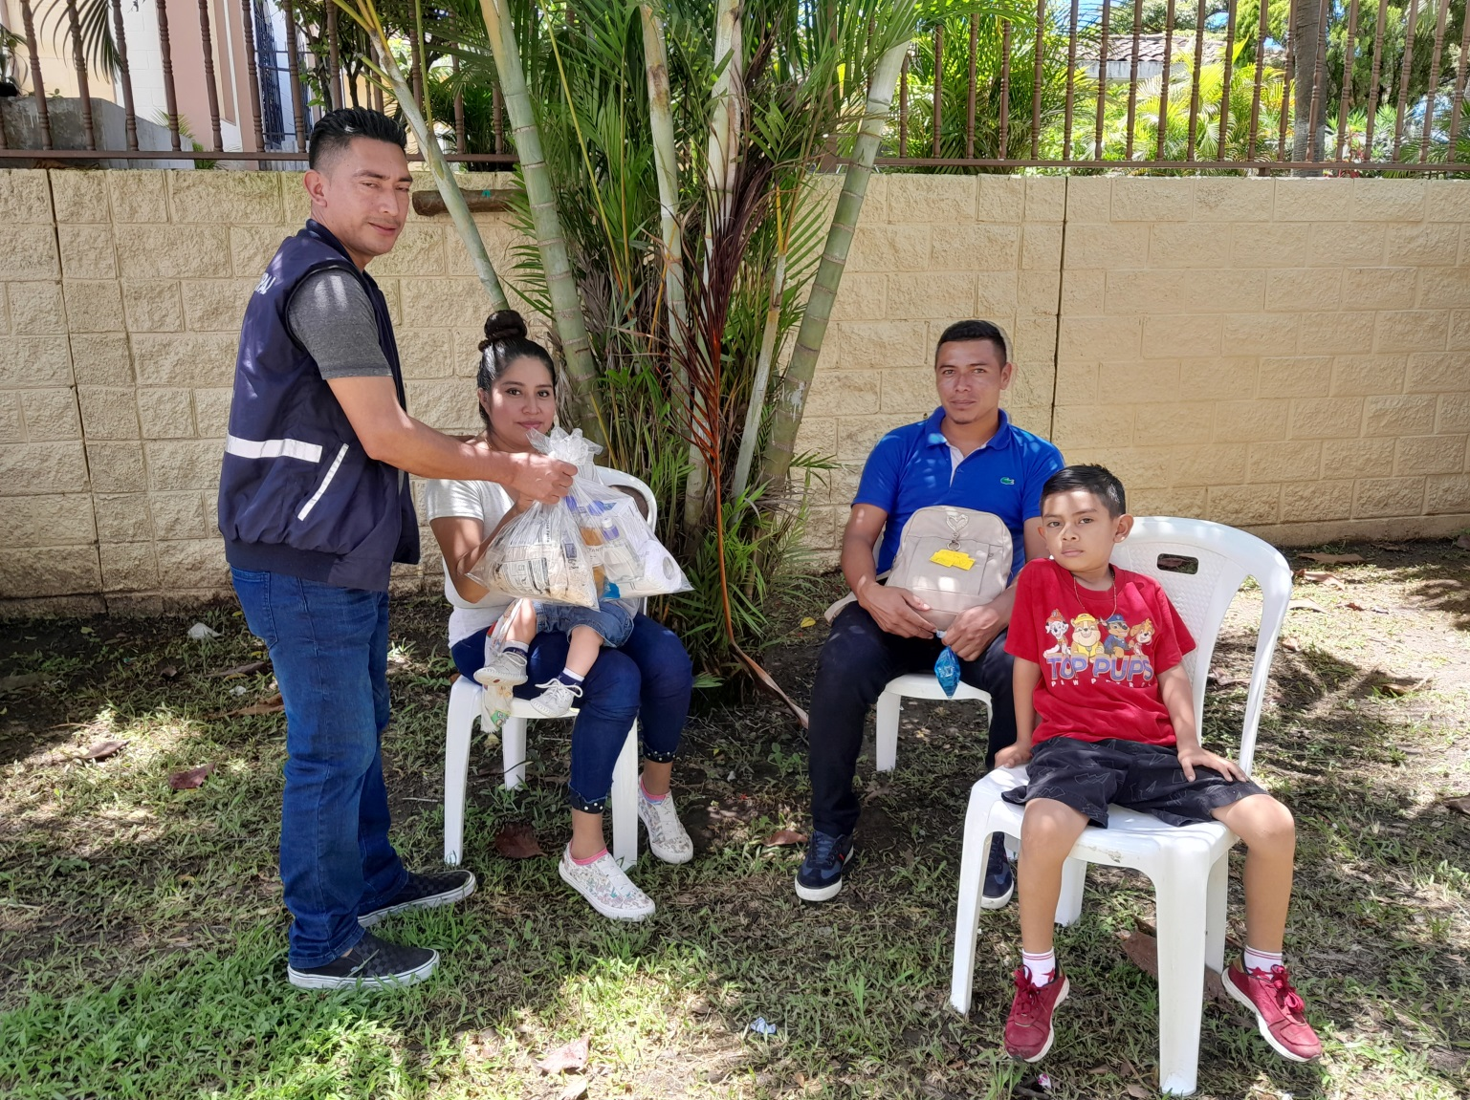
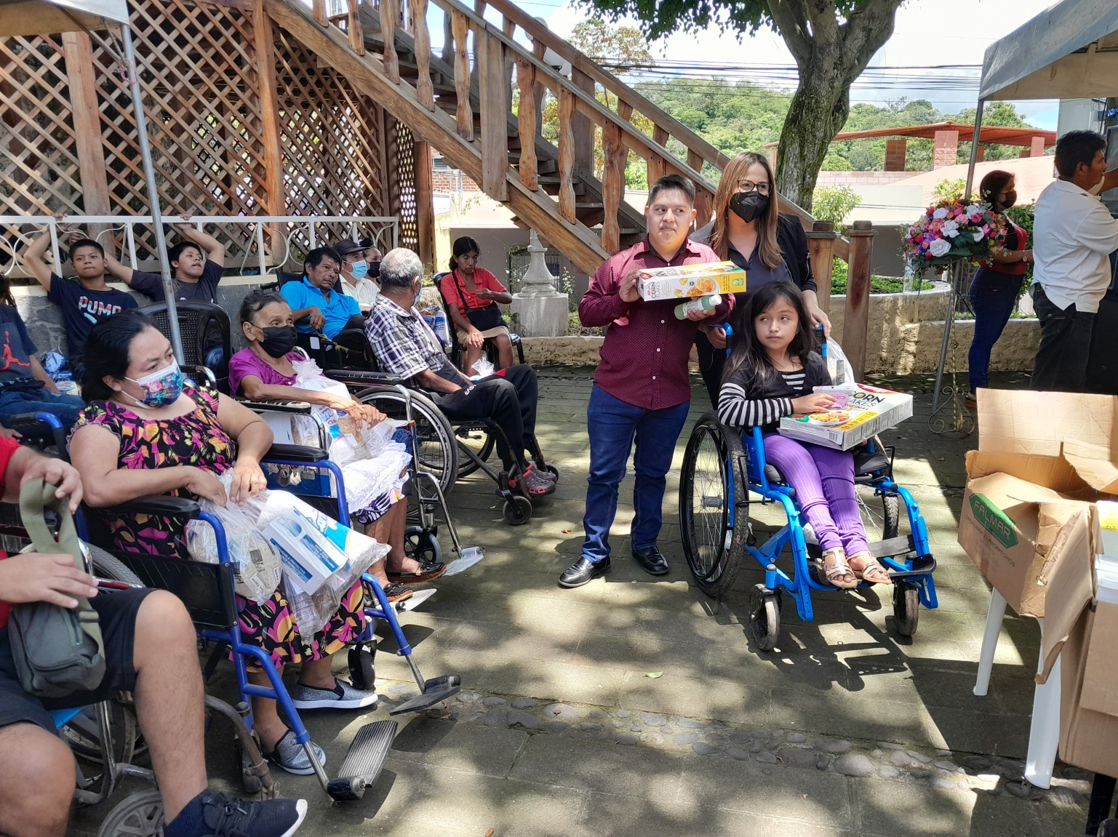
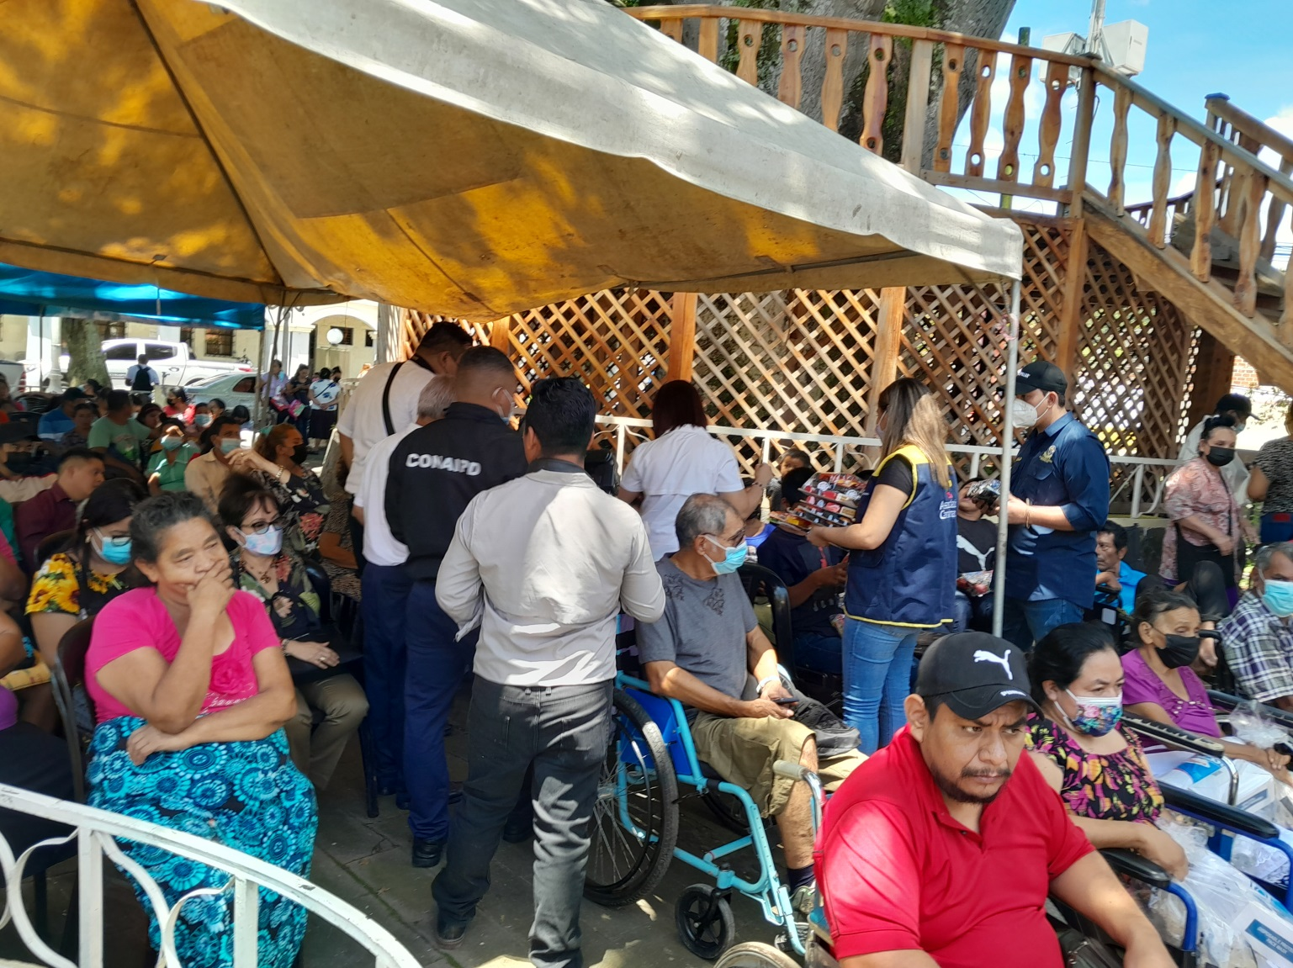

EL 21 DE SEPTIEMBRE DE 2022, se llevó a cabo capacitación CONOCER PARA DEFENDER, LOS VERDADEROS HEROES CUMPLEN CON LA INCLUSION, impartida por la Directora Ejecutiva de la Fundación Red de Sobrevivientes LIC. WENDY CAISHPAL, con la participación de varias personas con discapacidad, empleados y la presencia del Señor Alcalde OMAR PINEDA
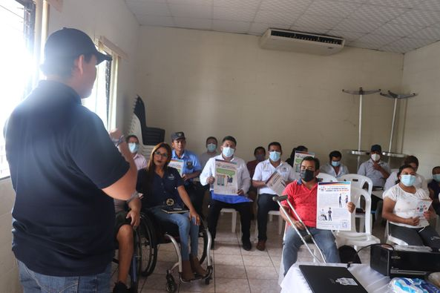
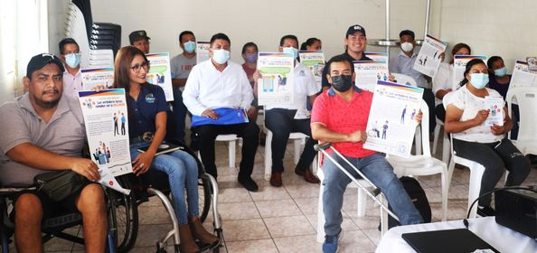
EL DIA 21 DE DICIEMRE DE 2022, Se realizó Fiesta Navideña y conmemoración del dia internacional de las personas con discapacidad de nuestro Municipio
Al Evento asistieron diferentes instituciones que nos colaboraron con nuestro bonito evento, entre los invitados estaban: CONAIPD, FUNDACION RED DE SOBREVIVIENTES, FUNTER SAN VICENTE, SEÑOR ALCALDE OMAR PINEDA, SU CONCEJO MUNICIPAL Y SEÑORITA ROSARIO RODRIGUEZ
Instituciones que nos brindaron sus apoyos
- CONAIPD, con 25 Canastas Navideñas
- FUNDACION RED DE SOBREVIVIENTES, con 15 Canastas Navideñas y con parte del Almuerzo
- ALCALDIA MUNICIPAL, con la donación de más 200 porciones de Pollo, bebida, Transporte y toda la Logística que se necesitó para nuestro evento
- COPASS de RL, Nos Financio con un Payaso para animar la fiesta
- ACODJAR de RL, 2 Piñatas y Dulces
- COPADEO de RL, 2 Piñatas y Dulces
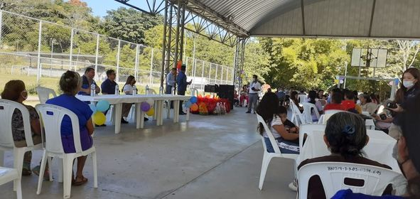
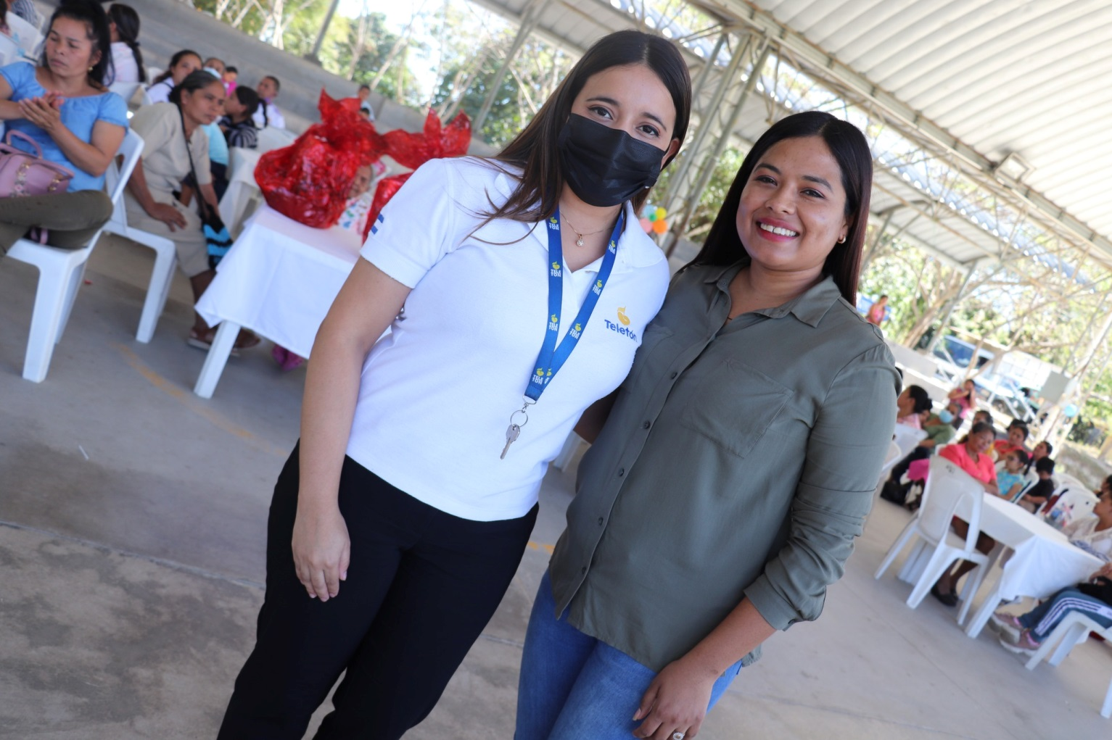
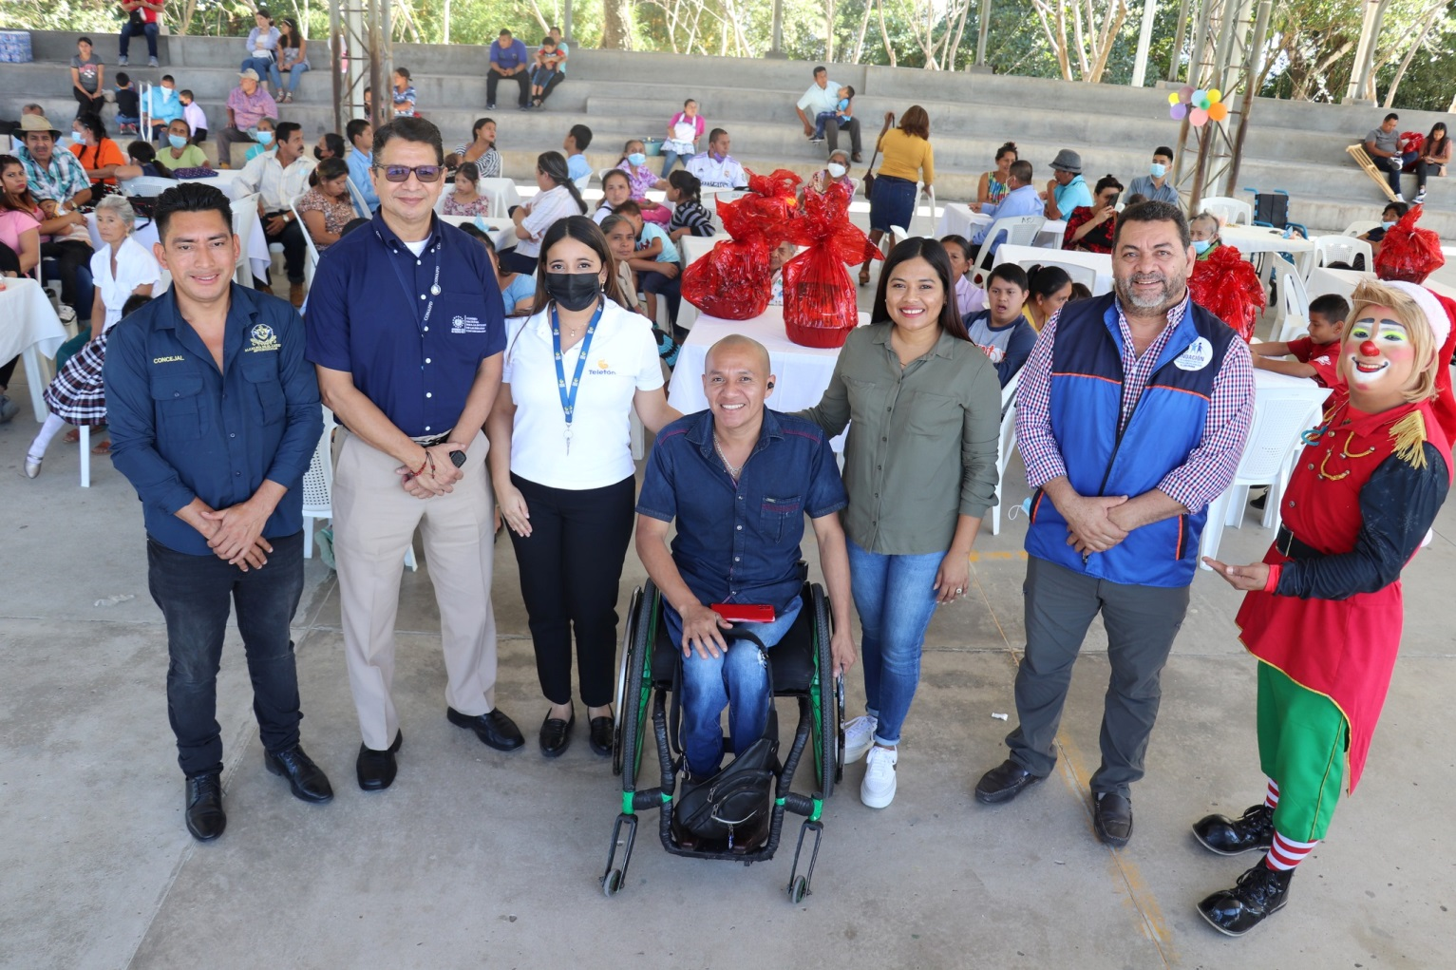
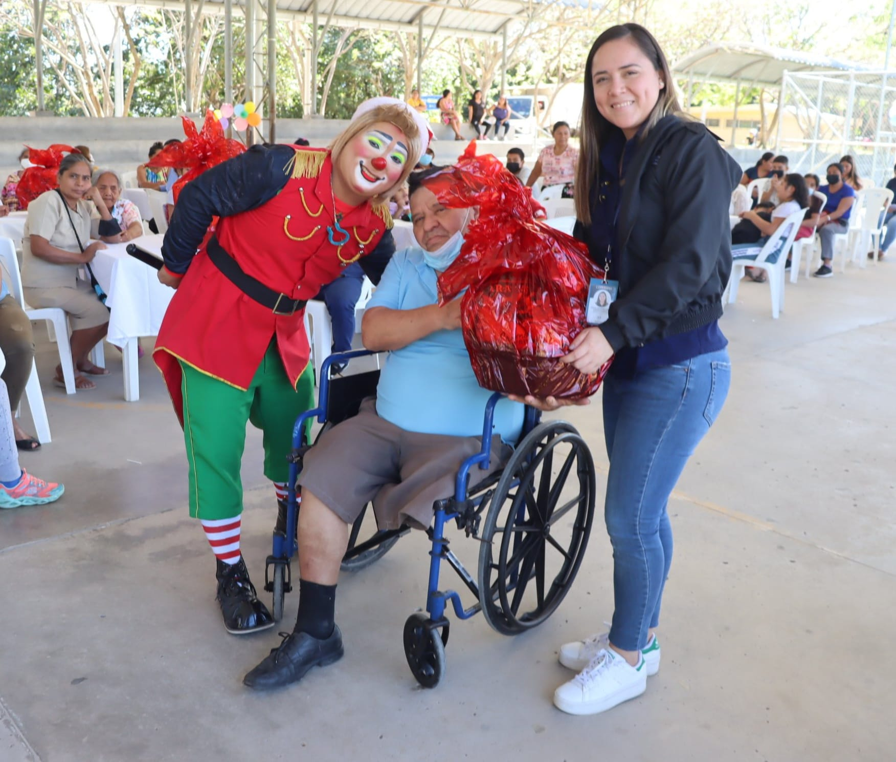
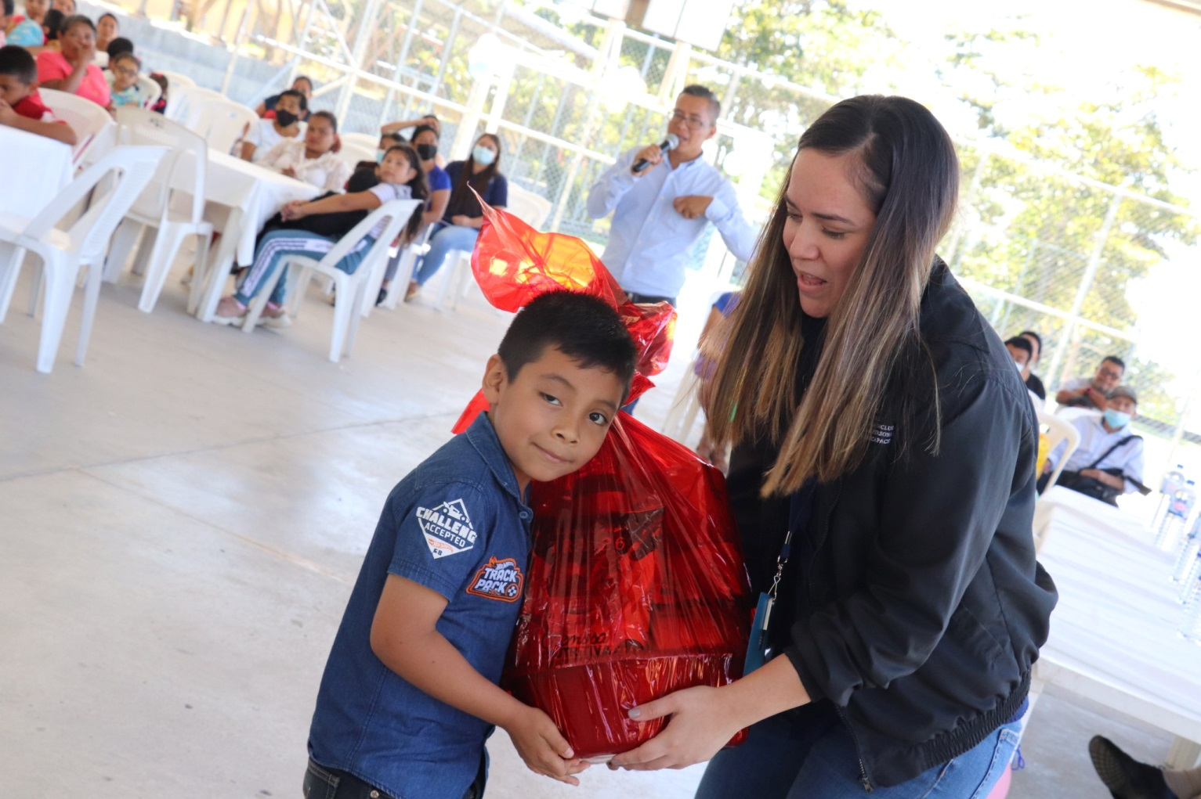
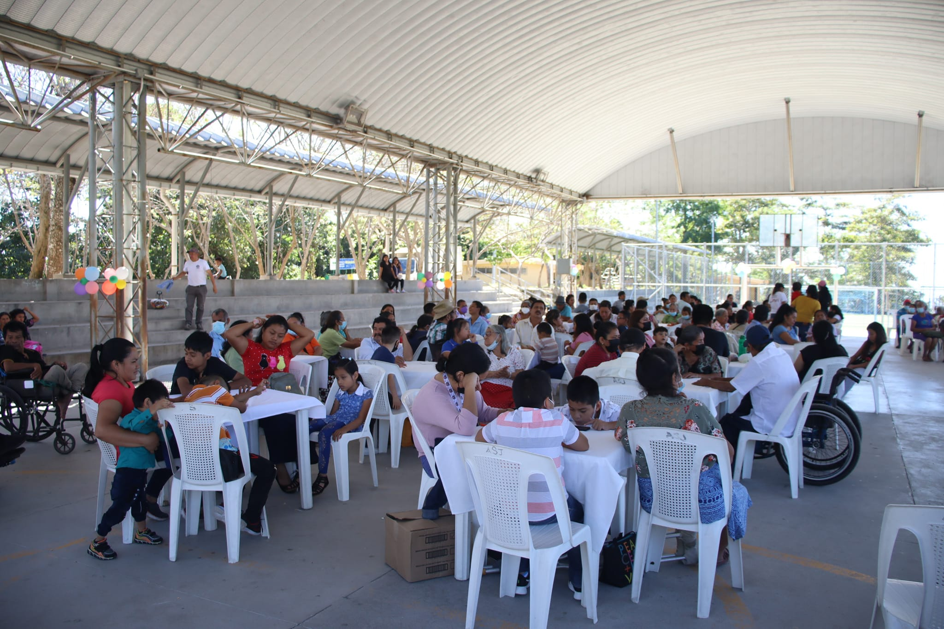
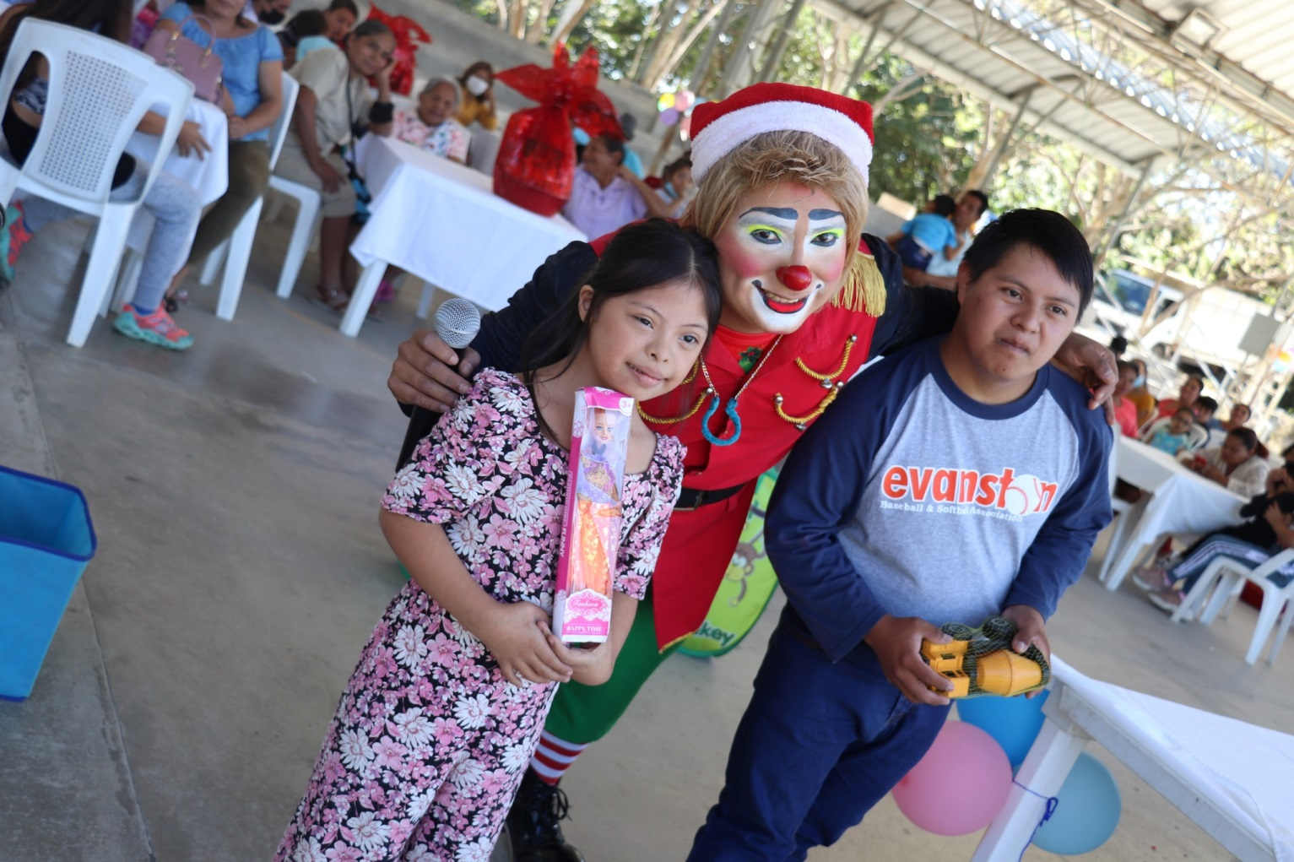
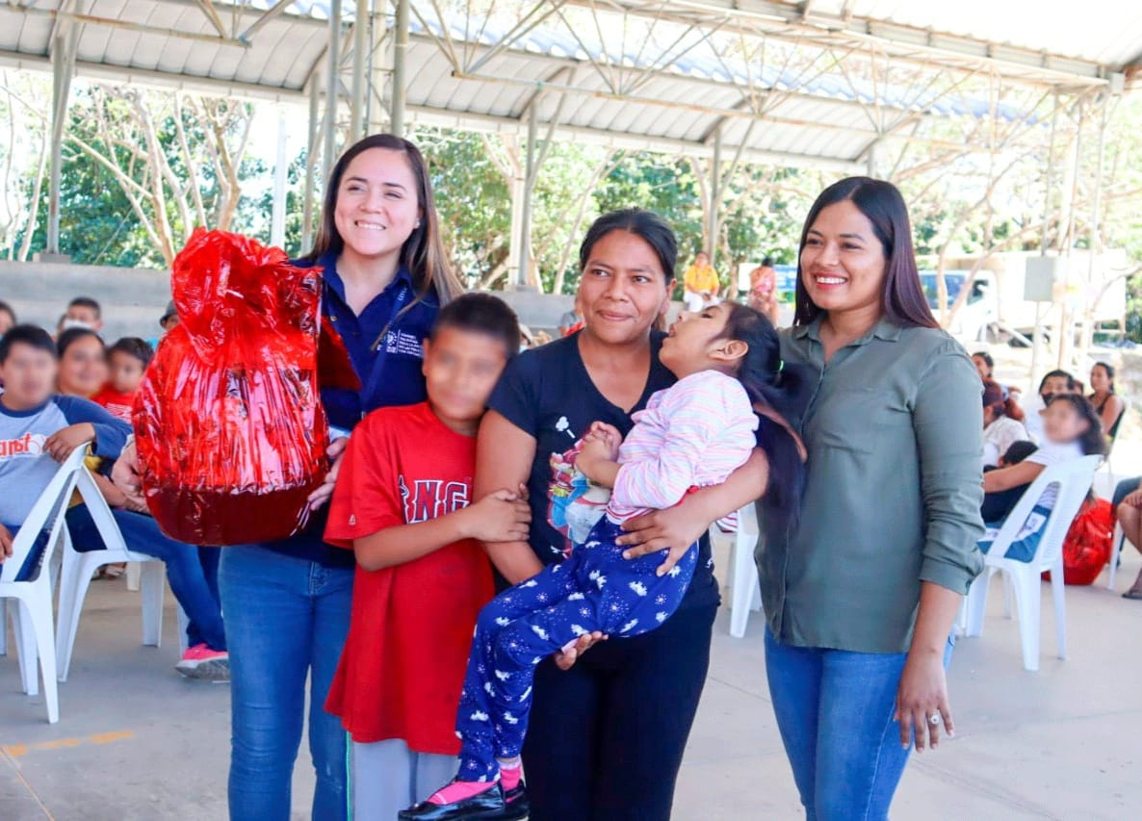

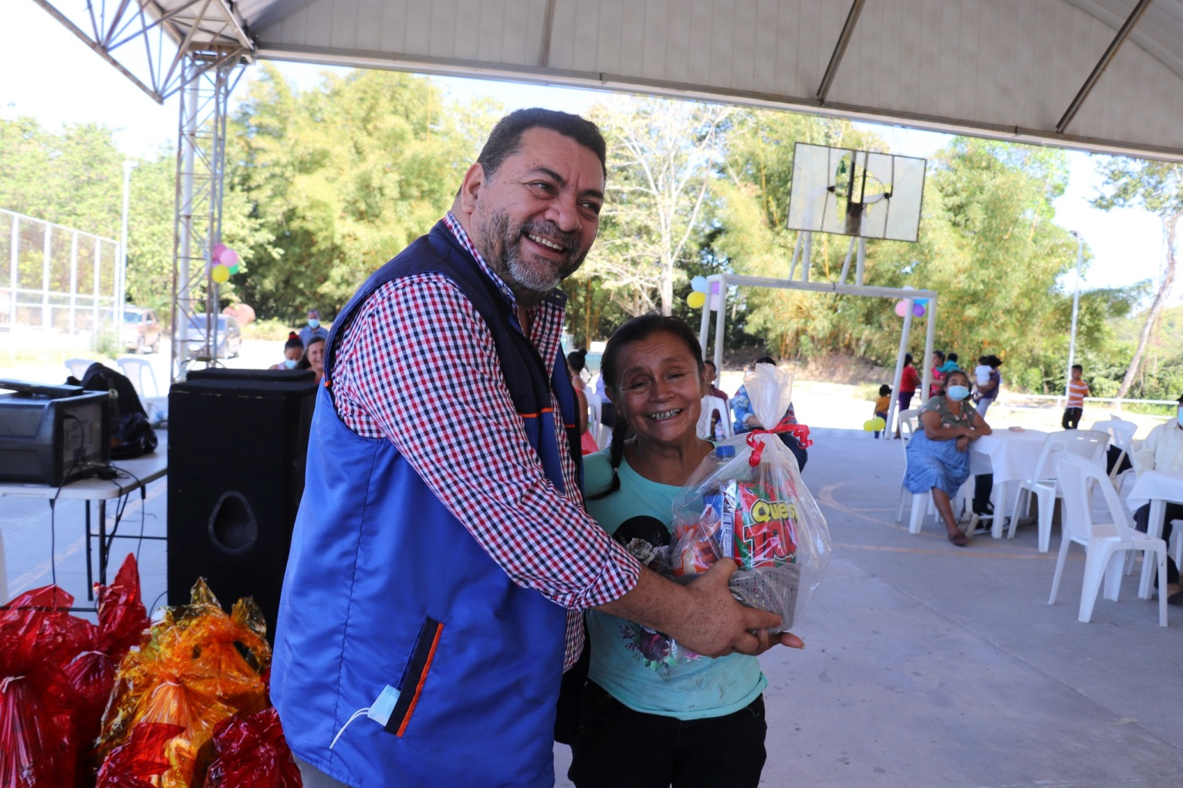

Durante todo el año 2022, se ha continuado afiliando más personas con diferentes discapacidades de este Municipio, con el apoyo de los Concejales y Lideres con los que cuenta el Señor Alcalde, se han registrado muchas más personas con discapacidad congénitas, por accidentes o por enfermedades crónicas
Otro dato importante es que con instrucciones del Señor Alcalde y Señorita Rosario Rodríguez, se han tomado en cuenta personas con discapacidad de otros Municipios para apoyarlos con diferentes equipos de Movilidad, tomando en cuenta su alto grado de necesidad para poder hacer más fácil su movilidad y sobrellevar su discapacidad de la mejor forma
Las gestiones que como Oficina Municipal de Apoyo a Personas con Discapacidad OMADIS, se han realizado especialmente con las siguientes instituciones:
- ISRI
- JONI AND FRIENDS
- FUNTER MERLIOR
- FUNTER SAN VICENTE
- JONI´S HOUSE
- ASOCIACION CRISTIANA BUENAS NUEVAS
- VISIÓN MUNDIAL
- CONIPD
- ASOCIACION CAMINAMOS
- FUNDACION NUEVOS HORIZONTES PARA LOS POBRES
- COPADEO
- ACODJAR
- ACOOPAS
- FUNDACION RED DE SOBREVIVIENTES
- Y EL APOYO DIRECTO EN DIFERENTES ACTIVIDADES DEL SEÑOR ALCALDE OMAR JOSUE PINEDA, CONCEJO MUNICIPAL y Señorita ROSARIO RODRIGUEZ

Como Coordinador de OMADIS he continuado recibiendo capacitaciones de temas de interés para el sector de personas con discapacidad, así como preparación académica personal, con diferentes instituciones

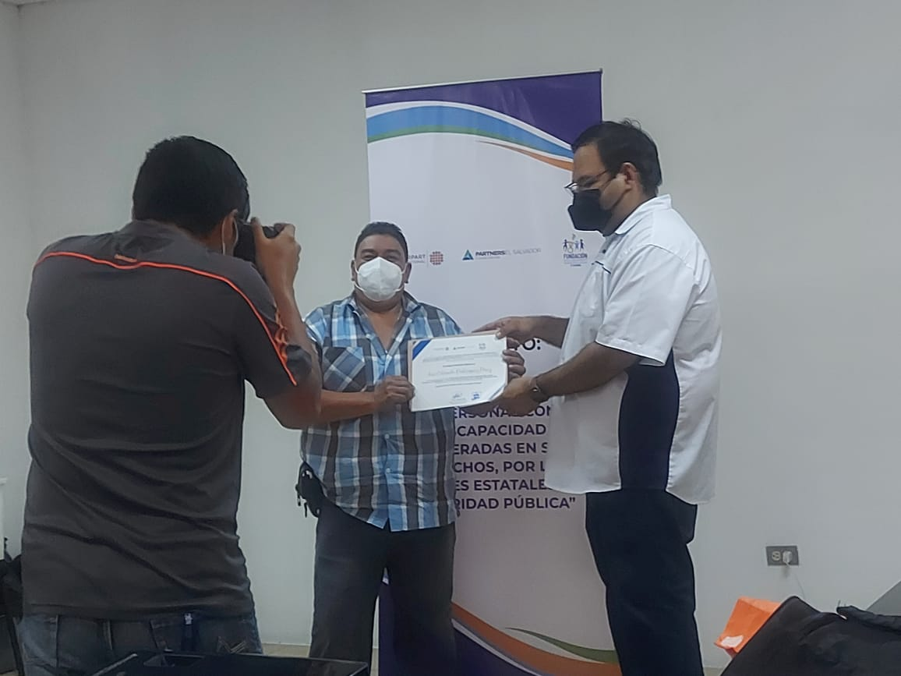
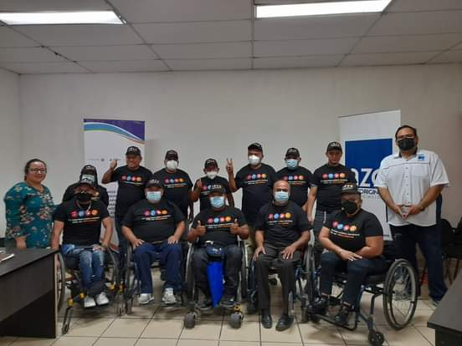

He participado en Capacitaciones buscando la inclusión de nuestro sector con diferentes actores a nivel nacional

